Изображение государственного Герба Республики Казахстан

**НАЦИОНАЛЬНЫЙ СТАНДАРТ РЕСПУБЛИКИ КАЗАХСТАН**

**ПРИБОРЫ ОТОПИТЕЛЬНЫЕ**

**Методы испытаний**

**СТ РК**

*Настоящий проект стандарта не подлежит применению до его утверждения*

**Комитет технического регулирования и метрологии**

**Министерства торговли и интеграции Республики Казахстан**

**(Госстандарт)**

**Астана**

**Предисловие**

**1** **РАЗРАБОТАН** **И ВНЕСЕН** Республиканским государственным предприятием «Казахстанский институт стандартизации и метрологии» Комитета технического регулирования и метрологии Министерства торговли и интеграции Республики Казахстан

**2 УТВЕРЖДЕН И ВВЕДЕН В ДЕЙСТВИЕ** Приказом Председателя Комитета технического регулирования и метрологии Министерства торговли и интеграции Республики Казахстан от _____. 20__г №_________

**3** Настоящий стандарт разработан с учетом требований ISO 24365-2022 (Radiators and convectors. Methods and rating for determining the heat output) Радиаторы и конвекторы. Методы определения и оценки тепловой мощности и ГОСТ Р 53583-2009 «Приборы отопительные. Методы испытаний».

**4** В настоящем стандарте реализованы нормы технического регламента Республики Казахстан «О безопасности зданий и сооружений, строительных материалов и изделий» от 09 июня 2023 года № 435.

**5 ВВЕДЕН ВПЕРВЫЕ**

*Информация об изменениях к настоящему стандарту публикуется в ежегодно издаваемом каталоге документов по стандартизации, а текст изменений и поправок – в периодически издаваемых информационных указателях стандартов. В случае пересмотра (замены) или отмены настоящего стандарта соответствующее уведомление будет опубликовано в периодически издаваемых информационных указателях стандартов*

Настоящий стандарт не может быть полностью или частично воспроизведен, тиражирован и распространен в качестве официального издания без разрешения Комитета технического регулирования и метрологии Министерства торговли и интеграции Республики Казахстан

**НАЦИОНАЛЬНЫЙ СТАНДАРТ РЕСПУБЛИКИ КАЗАХСТАН**

**ПРИБОРЫ ОТОПИТЕЛЬНЫЕ**

**Методы испытаний**

**Дата введения**

**1 Область применения**

Настоящий стандарт распространяется на отопительные приборы (настенные и напольные радиаторы и конвекторы отопления), предназначенные для эксплуатации в системе водяного отопления зданий различного назначения.

Настоящий стандарт устанавливает методы испытаний:

- по определению стандартной тепловой мощности отопительных приборов в диапазоне 200 – 3500 Вт

- по определению толщины стенки отопительного прибора, соприкасающейся с водой;

- по определению возможности доступа к нагревательным элементам конвектора для его очистки в процессе эксплуатации;

- по проверке плотности посадки пластин или других теплопередающих элементов оребрения на трубах конвектора.

Настоящий стандарт распространяется на вышеуказанные виды испытаний отопительных приборов (радиаторы, конвекторы) при их постановке на производство и серийном выпуске, а также на испытания макетов, прототипов, опытных образцов на различных стадиях научно-исследовательских и опытно-конструкторских работ, когда целью испытаний является получение достоверной и сопоставимой информации об эксплуатационных характеристиках и тепловом потоке отопительного прибора.

Настоящий стандарт применяется при проведении процедуры подтверждения соответствия (сертификации), при определении каталожных значений номинальной тепловой мощности отопительных приборов, при определении приписных значений номинальной тепловой мощности мастер-радиаторов, при постановке отопительных приборов на производство, серийном выпуске, а так же при испытаниях макетов, опытных образцов на различных стадиях научно-исследовательских и опытно-конструкторских работ, когда целью испытаний является получение достоверной и сопоставимой информации о тепловой мощности отопительного прибора, а так же при аттестации испытательных стендов, используемых для определения тепловой мощности.

**2 Нормативные ссылки**

Для применения настоящего стандарта необходимы следующие ссылочные документы по стандартизации:

СТ РК 2.529-2018 Электромагнитные расходомеры. Типовая программа испытаний для целей утверждения типа.

ГОСТ 5632-2014 Нержавеющие стали и сплавы коррозионностойкие, жаростойкие и жаропрочные. Марки.

ГОСТ 11358-89 Толщиномеры и стенкомеры индикаторные с ценой деления 0,01 и 0,1 мм. Технические условия.

ГОСТ 31311-2005 Приборы отопительные. Общие технические условия.

**Проект, 2 редакция**

ГОСТ ISO/IEC 17025-2019 Общие требования к компетентности испытательных и калибровочных лабораторий.

ГОСТ 60730-2-7-2017 Автоматические электрические управляющие устройства. Часть 2-7. Частные требования к таймерам и временным переключателям.

Примечание – При пользовании настоящим стандартом целесообразно проверить действие ссылочных стандартов и классификаторов по ежегодно издаваемому каталогу документов по стандартизации по состоянию на текущий год и соответствующим периодически издаваемым информационным указателям стандартов, опубликованным в текущем году. Если ссылочный стандарт заменен (изменен), то при пользовании настоящим стандартом следует руководствоваться замененным (измененным) стандартом. Если ссылочный стандарт отменен без замены, то положение, в котором дана ссылка на него, применяется в части, не затрагивающей эту ссылку.

**3 Термины и определения**

3.1 В настоящем стандарте применяются термины по ГОСТ 31311, а также следующие термины с соответствующими определениями:

**3.1.1 Отопительный прибор:** Устройство для обогрева помещения путем передачи теплоты от теплоносителя (вода, пар), поступающего от источника теплоты в пространство помещения.

**3.1.2 Модуль отопительного прибора:** Компонент отопительного прибора определенного характерного размера, используемый для расчетов.

Примечание – Для секционных радиаторов модулем является одна секция, для остальных видов отопительных приборов модулем – часть отопительного прибора с характерным размером 1 м.

**3.1.3 Модель отопительного прибора:** Отопительный прибор определенной высоты, длины и глубины в пределах семейства моделей. Конкретное изделие с заданными размерами, характеристиками и артикулами: алюминиевый радиатор 6 секций высотой 500 мм или панельный радиатор тип 22 высота 6 длина 1000 и т.д.

**3.1.4 Тип отопительных приборов:** Группа, состоящая из нескольких отопительных приборов, конструктивно подобных друг другу: панельные, трубчатые, пластинчатые, секционные и пр.

**3.1.5 Образец отопительного прибора для испытаний:** Отопительный прибор, тепловой поток которого определен или должен определяться. Фактические размеры образца должны соответствовать требованиям конструкторской документации завода-изготовителя с учетом допустимых отклонений.

**3.1.6 Поперечное сечение модуля радиатора:** Сечение, сделанное по средней части модуля радиатора в плоскости параллельной направлению движения теплоносителя в каналах наибольшего сечения.

**3.1.7 Температура входа t1, °C:** Среднее, за время испытания, значение температуры воды на входе в отопительный прибор.

**3.1.8 Температура выхода t2, °C:** Среднее, за время испытания, значение температуры воды на выходе из отопительного прибора.

**3.1.9 Температура на входе tвх, °С:** Измеренное значение температуры теплоносителя на входе в отопительный прибор.

**3.1.11 Температура на выходе tвых, °С:** Измеренное значение температуры на выходе из отопительного прибора.

**3.1.12 Разница температур воды °C:** Разница между температурами входа и выхода.

**3.1.13 Средняя температура воды tср, °С:** Среднее арифметическое значение между температурой входа t1 и температурой выхода t2.

**3.1.14 Температура воздуха tвз, °С:** Температура воздуха в испытательной камере, измеряемая на вертикальной линии в центре испытательной камеры на высоте 0,75 м над уровнем пола.

**3.1.15 Номинальная температура воздуха, tн, °С:** Температура воздуха, на вертикальной линии в центре испытательной камеры на высоте 0,75 м от пола и равная 20°С.

**3.1.16 Температурный напор:** Разность между среднеарифметической температурой теплоносителя в отопительном приборе и температурой воздуха в помещении.

**3.1.17 Номинальные условия:** Номинальный температурный напор ΔТ0, расход теплоносителя М0, нормальное давление воздуха p0.

**3.1.18 Номинальный температурный напор ΔТ0, °С:** Температурный напор равный 70 °С, рассчитанный при номинальной температуре tн = 20 **°**С.

**3.1.19 Номинальный тепловой поток [тепловая мощность] Q0, Вт:** Тепловой поток (тепловая мощность) отопительного прибора, определяемый при номинальных условиях по нормативным документам, действующим в странах, принявших настоящий стандарт.

**3.1.20 Давление воздуха, р, кПа:** Давление воздуха, измеренное в месте проведения испытания.

**3.1.21 Нормальное давление воздуха, p0, кПа:** Давление воздуха равное 101,325 кПа.

**3.1.22 Расход теплоносителя, кг/с:** Масса теплоносителя, протекающая за 1 с через отопительный прибор.

**3.1.23 Стандартная тепловая мощность Qст, Вт:** тепловая мощность отопительного прибора, определенная при температурном напоре Δ50 ⁰С (t1 =75⁰C, t2=65⁰C), номинальной температуре воздуха tн и давлении воздуха р0.

**3.1.24 Номинальный расход воды, М0, кг/с:** Расход теплоносителя, полученный при испытаниях типового образца отопительного прибора при Δ50⁰С ±2,5⁰С (t1=75⁰С±2⁰С, t2=65⁰С±2⁰С, tвз=20⁰С±0,5⁰С).

**3.1.25 Степенной показатель n:** Показатель степени для представления тепловой мощности, как функции от температурного напора.

**3.1.26 Степенной показатель с:** Показатель степени для представления тепловой мощности, как функции от расхода воды М.

**3.1.27 Характеристическое уравнение:** Уравнение, которое определяет тепловую мощность, как степенную функцию, с определенным показателем степени n, от температурного напора ΔT, при постоянном расходе воды.

**3.1.28 Номинальное характеристическое уравнение:** Характеристическое уравнение, которое определяет тепловую мощность, как степную функцию, с определенным показателем степени n, от температурного напора ΔT, при постоянном расходе воды равным номинальному расходу воды М0.

**3.1.29 Модельный ряд радиаторов:** Группа отопительных приборов одинаковой конструкции, поперечное сечение модуля которых остается неизменным при изменении высоты или длины либо в которых систематически изменяются только характерные размеры сухой поверхности нагрева, при условии, что они не влияют на влажную сторону (например, высота конвекционной ленты на панельных радиаторах).

**3.1.30 Семейство модельных рядов отопительных конвекторов:** Группа отопительных конвекторов с естественной или принудительной конвекцией, имеющих нагревательные элементы разной длины одинаковой конструкции, характеризуемой идентичным размером пластин оребрения, одинаковым количеством и диаметром труб, пересекающих пластину оребрения и установленных в корпуса с конструктивно подобным поперечным сечением разной высоты, ширины и длины.

**3.1.31 Характерный размер:** Один из номинальных линейных наружных размеров отопительного прибора (длина, ширина или высота), имеющий различные значения в пределах одного семейства модельных рядов или одного модельного ряда, при постоянном значении двух других его размеров.

**3.1.32 Поперечное сечение модуля радиатора:** Сечение, сделанное по средней части модуля радиатора в плоскости параллельной направлению движения теплоносителя в каналах наибольшего сечения.

**3.1.33 Уравнение регрессии семейства модельных рядов:** Уравнение для определения номинальной тепловой мощности для всех моделей входящих в семейство моделей, получаемое на основе результатов испытаний типовых представителей модельных рядов, входящих в семейство, как функции от характерного размера.

**3.1.34 Номинальная тепловая мощность модуля:** Номинальная мощность типового образца секционного радиатора, делённая на количество секций или тепловая мощность типового отопительного прибора, деленная на длину в метрах.

**3.1.35 Сравнительная точность испытательного стенда:** Способность испытательного стенда обеспечить определение тепловой мощности комплекта мастер-радиаторов, тепловая мощность которых определена в аккредитованной испытательной лаборатории, испытаниями «методом взвешивания», с отклонениями, оговорёнными в настоящем стандарте.

**3.1.36 Повторяемость испытательного стенда:** Способность испытательного стенда обеспечить определение тепловой мощности комплекта мастер – радиаторов при проведении трёх и более последовательных испытаний с отклонениями результатов измерений, определенными в настоящем стандарте.

**3.1.37 Воспроизводимость испытательного стенда:** Способность испытательного стенда обеспечить определение тепловой мощности каждого мастер-радиатора при проведении однократных испытаний через определенные промежутки времени.

**3.1.38 Мастер-радиатор:** Радиатор, изготовленный в соответствии с требованиями, определяемыми настоящим стандартом и применяемый для калибровки и проверки испытательного стенда на сравнительную точность, повторяемость и воспроизводимость.

**3.1.39 Показатель степени np:** Степенной показатель, применяемый для расчета поправки на реальное атмосферное давление во время испытаний и определяемый таблично.

**3.1.40 Радиационная составляющая тепловой мощности, Sk:** Соотношение между радиационной составляющей тепловой мощности и общей тепловой мощностью отопительного прибора, которое действительно только для коррекции давления воздуха и определяемое таблично.

**3.1.41 Каталожные значения тепловой мощности:** Рассчитанные значения тепловой мощности всех моделей входящих в семейства модельных рядов (или модельные ряды), которые заносятся в паспорта отопительных приборов и иную техническую документацию.

**3.1.42 Водоохлаждаемая поверхность:** Одна из шести поверхностей испытательного стенда, обращенная внутрь, подключенная к системе охлаждения, основным назначением которой является поглощение тепловыделения от испытываемого отопительного прибора.

**3.1.43 Водоохлаждаемая панель:** Отдельно регулируемая часть водоохлаждаемой поверхности имеющая подключение к подающей и отводящей магистрали водоохлаждаемой поверхности и имеющая запорно-регулирующую арматуру, позволяющую регулировать расход через панель.

**3.1.44 Не плоскостность (отклонение от плоскостности):** Наибольшее расстояние от точек реальной поверхности до прилегающей плоскости.

**3.2 Символы и единицы измерения**

Таблица 1 – Величины, символы и размерности

|  |  |  |
| --- | --- | --- |
| Величина | Обозначение | Единица измерения |
| Тепловая мощность | Q | Вт |
| Измеренная тепловая мощность | Qизм | Вт |
| Номинальная тепловая мощность | Qo | Вт |
| Стандартная тепловая мощность | Qст | Вт |
| Номинальная тепловая мощность модуля | QL | Вт/м(Вт/секц) |
| Контрольное значение мастер-радиатора | Qэ | Вт |
| Тепловые потери при электрическом методе | Qп | Вт |
| Электрическая мощность | Pel | Вт |
| Температура теплоносителя | t | °C |
| Температура теплоносителя на входе | t1 | °C |
| Температура теплоносителя на выходе | t2 | °C |
| Разница температур | t1- t2 | °C |
| Средняя температура теплоносителя | tср | °C |
| Нормативная температура воздуха | tн | °C |
| Температурный напор | ΔT | оС |
| Удельная теплоемкость | cp | Дж/кг*К |
| Удельная энтальпия | h | Дж/кг |
| Энтальпия на входе | h1 | Дж/кг |
| Энтальпия на выходе | h2 | Дж/кг |
| Расход воды | М | кг/с |
| Номинальный расход теплоносителя | Мо | кг/с |
| Атмосферное давление | p | кПа |
| максимально допустимое рабочее давление | pmax | кПа |
| Нормальное атмосферное давление воздуха | P0 | кПа |
| Общая высота отопительного прибора | H | м |
| Диапазон высоты | Hr | м |
| Общая длина отопительного прибора | L | м |
| Длина секции отопительного прибора | Ls | м |
| Количество секций отопительного прибора | Ns | шт |
| Термическое сопротивление | R | м2‧К/Вт |
| Промежуток времени | τ | c |
| Радиационная составляющая тепловой мощности | Sk | - |

**4 Выбор отопительных приборов для испытаний**

**4.1 Общие правила отбора отопительных приборов для испытаний**

4.1.1 Для определения каталожных значений тепловой мощности, отопительные приборы должны быть объедены в семейства модельных рядов и модельные ряды.

4.1.2 Для проведения испытаний по определению каталожных значений тепловой мощности отбираются типовые образцы модельных рядов.

Типовыми образцами модельных рядов для проведения каталожных испытаний являются:

- для секционных радиаторов отопления высотой 1 м и менее радиаторы, состоящие из 10 секций;

- для секционных радиаторов высотой более 1 м - радиаторы длиной 0,45 м. В случае отсутствия моделей длиной 0,45 м выбирается модель большей длины, но максимально приближенная к 0,45 м;

- для радиаторов отопления (за исключением секционных), у которых характерным размером является длина – радиаторы длиной 1 м, при отсутствии такой модели, выбирается модель длиной более 1м, но максимально приближенная к 1 м;

- для радиаторов отопления (за исключением секционных), у которых характерным размером является высота – радиаторы высотой 1 м, при отсутствии такой модели выбирается модель высотой более 1 м, но максимально приближенная к 1 м;

- для отопительных конвекторов –конвекторы с длиной оребренной части нагревательного элемента 2 м, при отсутствии таких моделей выбирается модель с нагревательным элементом с длиной оребренной части менее 2 м, но максимально приближенной к 2 м;

- для отопительных конвекторов без корпуса – конвекторы с длиной оребренной части нагревательного элемента 2 м, при отсутствии таких моделей, выбирается модель с длиной оребренной части менее 2 м, но максимально приближенной к 2 м;

- для плинтусных конвекторов – плинтусные конвекторы длиной 3 м, при отсутствии таких моделей выбирается плинтусный конвектор длиной более 3м, но максимально приближенной к 3 м.

4.1.3Стандартная тепловая мощность отбираемого типового образца модельного ряда не должна превышать 3500 Вт, а минимальная тепловая мощность отобранного типового образца модельного ряда не должна быть менее 200 Вт. При отсутствии модельного ряда, типовые образцы которого удовлетворяют этим требованиям, необходимо выбрать модельные ряды из семейства модельных рядов, типовые образцы, стандартная мощность которых находится в диапазоне 200 – 3500 Вт.

4.1.4 Измеренные значения тепловой мощности типовых образцов используются для определения характеристического уравнения семейства моделей.

Чтобы уравнение было действительным, все измеренные тепловые мощности должны находиться в пределах ± 2 % от расчетных.

Если какое-либо значение выходит за пределы этого диапазона, необходимо разделить это семейство модельных рядов и вывести новые характеристические уравнения для каждого нового семейства.

**4.2 Выбор моделей для испытаний по определению каталожных значений тепловой мощности моделей, входящих в семейство модельных рядов**

**4.2.1 Выбор моделей для испытаний, если характерным размером семейства модельных рядов является высота конструкции**

4.2.1.1 Если семейство модельных рядов содержит модельные ряды высотой от 300 мм и более, то модели этого семейства моделей для испытаний должны быть выбраны в соответствии с пунктами 4.2.1.2, 4.2.1.3, 4.2.1.4.

Если семейство модельных рядов включает модельные ряды высотой менее 300 мм, то необходимо дополнительно испытывать модельные ряды с наименьшей высотой.

В семействах модельных рядов, где наибольшей высотой является высота 300 мм или менее необходимо испытывать отопительные приборы, входящие в модельные ряды наибольшей и наименьшей высоты.

4.2.1.2 Минимальное количество моделей, подлежащих испытаниям в пределах семейства модельных рядов, определяется диапазоном высот согласно таблице 2.

Таблица 2 - Минимальное количество моделей для испытаний

|  |  |
| --- | --- |
| Диапазон высот $$H_{r}=H_{max}-H_{min}$$ | Количество испытываемых моделей |
| ≤ 1м | 3 |
| >1 м | 4 |

4.2.1.3 В случае, если $H_{r}$ ≤ 1 м испытанию подлежат три модели от модельных рядов с наименьшей и наибольшей высотой, а также с промежуточной высотой $H_{int}$, определяемой

$H_{int}=H_{max}-1/2×H_{r}$ (1)

и округляемой до ближайшей большей высоты, при этом $H_{max}$– самая наибольшая высота в семействе.

4.2.1.4 В случае 1 м˂ Hr ≤ 2,5 м должны быть испытаны четыре модели семейства модельных рядов – с наименьшей и наибольшей высотой, а также с двумя промежуточными высотами $H_{int1}$ и $H_{int2}$, определяемые как:

$H_{int1}=H_{max}-1/3×H_{r}$ (2)

и

$H_{int2}=H_{max}-2/3×H_{r}$ (3)

и округляемой, до ближайшей большей высоты.

В случае, если стандартная тепловая мощность типового образа наибольшей высоты превышает 3500 Вт, в этом случае выбирают типовой образец модельного ряда меньшей высоты, но максимально близкий к наибольшей высоте модельного ряда, входящего в данное семейство модельных рядов. В случае, когда стандартная мощность типового образца наименьшего размера оказывается менее 200 Вт, в этом случае выбирается типовой образец модельного ряда большей высоты, но максимально близкий к типовому образцу модельного ряда наименьшего размера, входящего в данное семейство модельных рядов.

**4.3 Выбор моделей для испытаний, если характерным размером семейства модельных рядов является длина**

(Например, стальные панельные радиаторы, расположенные вертикально, у которых переменной величиной является высота, а характерным размером модельного ряда является длина.)

4.3.1 Испытанию подлежат, три типовых образца: один с наименьшим, средним и характерным наибольшим размером.

Если при этом стандартная тепловая мощность типового образца модельного ряда с наибольшим характерным размером превышает 3500 Вт, то выбирается типовой образец меньшего характерного размера, но максимально близкий к наибольшему характерному размеру.

Если стандартная тепловая мощность типового образца с характерным наименьшим размером при оказывается меньше 200 Вт, то в этом случае выбирается типовой образец модельного ряда с большим характерным размером, но максимально близкий к типовому образцу с характерным наименьшим размером.

**4.4 Прямые и изогнутые радиаторы и конвекторы**

Для отопительных приборов с аналогичными внешними размерами (высота, длина, конструкцией теплообменника, конструкцией секций) применяется следующее:

Если испытания двух пар отопительных приборов (прямого и изогнутого одинаковой длины) различной длины показали, что разница между тепловой мощностью прямых моделей и изогнутых находится в пределах минус 4% ÷+5%, то можно считать, что информация каталога для прямых отопительных приборов может быть использована для каталога изогнутых отопительных приборов

Если разница превышает диапазон минус 4% ÷ +5%, то эти модельные ряды классифицируются как принадлежащие к разным семействам моделей и проходят соответствующие испытания для каждого варианта семейств моделей.

**4.5 Настенные и напольные отопительные приборы**

Для отопительных приборов, имеющих одинаковую конструкцию (конструкцию сухой и влажной поверхности, одинаковую конструкцию нагревательного элемента), но отличающихся друг от друга способом установки в помещении (настенные и напольные) и если при проведении испытаний типовых образцов, значения тепловой мощности, полученные в результате испытаний типовых образов отличаются друг от друга не более чем на минус 4% +5%, то каталожные значения тепловой мощности можно распространить на оба вида (настенных и напольных) отопительных прибора и отнести их к одному семейству модельных рядов. Если разница в тепловой мощности настенных и напольных вариантов превышает значения минус 4% … +5%, то эти приборы необходимо отнести к разным семействам модельных рядов.

**4.6 Влияние расхода воды на тепловую мощность**

Влияние расхода воды на тепловую мощность определяется при проведении определительных испытаний.

Для построения характеристического уравнения зависимости тепловой мощности от расхода воды дополнительно проводятся испытания при половинном и удвоенном расходах от номинального расхода теплоносителя для данного модельного ряда.

**4.7 Отбор и идентификация объектов испытания**

4.7.1 При подаче заявки на определительные испытания семейства моделей радиаторов или модельного ряда из семейства моделей, в испытательную лабораторию изготовитель должен представить образцы для проведения испытаний и конструкторскую документацию.

4.7.2 Конструкторская документация должны содержать:

- все размеры и характеристики, влияющие на тепловую мощность отопительного прибора, включая элементы сварных швов и других методов соединения;

- типы и марки материалов, номинальные толщины стенок отопительного прибора, образующие сухие и влажные поверхности, с указанием предельных отклонений;

- вид и параметры лакокрасочного покрытия;

- номер и дату последнего изменения.

Перед началом испытаний испытательная лаборатория должна проверить подлинность образцов и идентифицировать образцы на соответствие требованиям ГОСТ 31311 в части допусков на геометрические размеры, в том числе на предельные размеры толщины стенок конвекционных поверхностей согласно чертежам на отопительный прибор.

Испытательная лаборатория должна так же измерять массу отопительного прибора. Все измеренные значения геометрических размеров поверхностей и их положение, влияющие на величину тепловой мощности должны быть указаны в протоколе испытаний.

4.7.3 Типовые образцы отопительных приборов, предназначенные для проведения определительных испытаний, отбираются непосредственно на производстве или на складе готовой продукции предприятия изготовителя. Отбор образцов осуществляется сотрудниками испытательной лаборатории или лицом, уполномоченным испытательной лабораторией.

Образцы прототипов, макетов и т.п. отбирает и направляет в испытательную лабораторию предприятие изготовитель.

**5 Средства испытаний и измерений при определении тепловой мощности**

5.1 Для проведения испытаний и измерения тепловой мощности используется испытательный комплекс, состоящий из:

а) испытательного стенда для проведения испытаний, включающего в себя:

- испытательную камеру с водоохлаждаемыми поверхностями;

- устройства для охлаждения воды и обеспечения циркуляции по водоохлаждаемым поверхностям;

- измерительный отопительный контур;

- средства контроля, измерения и управления;

- программное обеспечения для управления стендом, а также для обработки и хранения результатов измерений.

б) набора мастер-радиаторов, используемых для обеспечения сравнительной точности испытательных стендов, повторяемости и воспроизводимости результатов испытаний во всем диапазоне измеряемых тепловых мощностей.

5.1.1 Конструкция испытательных камер может быть двух типов:

- эталонной;

- производственно-исследовательской.

5.1.2 Испытательные камеры эталонного типа предназначены для проведения всех видов испытаний по определению тепловой мощности отопительных приборов (сертификационные испытания, испытания по определению каталожных значений, присвоению приписного значения мастер-радиаторов и т.д.).

Сертификационные испытания на внешний вид, качество поверхности, прочность и герметичность, статическую прочность, защиту от коррозии и качество покрытия, толщину стенок проводятся на основании ГОСТ 31311.

5.1.3 Испытательные камеры производственно-исследовательского типа предназначены для проведения периодических испытаний при производстве отопительных приборов и проведении испытаний по измерению относительных изменений тепловой мощности в рамках проведения научно-исследовательских и опытно-конструкторских работ.

Испытательные камеры производственно–исследовательского типа могут использоваться при проведении испытаний по определению каталожных значений отопительных приборов, а также испытаний в рамках процедуры обязательного подтверждения соответствия (сертификации) отопительных приборов, при условии соответствия испытательных камер п.5.5.4 и п.5.5.5 настоящего стандарта.

**5.2 Общие требования к испытательной камере испытательного стенда**

5.2.1 Конструкция ограждающих поверхностей испытательной камеры состоит из водоохлаждаемых поверхностей, обращенных внутрь испытательной камеры.

5.2.2 Площадь охлаждаемой поверхности, непосредственно контактирующая с теплоносителем, должна быть не менее 58% от общей площади поверхности.

5.2.2 Водоохлаждаемые поверхности испытательной камеры должны иметь матовое защитно-декоративное покрытие с коэффициентом излучения не менее 0,9.

5.2.3 Входная дверь в испытательную камеру должна быть водоохлаждаемой, если все 6 поверхностей камеры являются водоохлаждаемыми.

В случае, когда испытательная камера предназначена исключительно для испытаний настенных и напольных отопительных приборов, допускается не охлаждать входную дверь, если она расположена на неохлаждаемой поверхности, но снаружи она должна быть утеплена теплоизоляцией с термическим сопротивлением не менее 2,5 м2‧К/Вт.

5.2.4 С внешней стороны все поверхности, образующие ограждающие конструкции, должны быть теплоизолированы. Толщина слоя изоляционной пены должна быть не менее 80 мм. В целом термическое сопротивление каждой стены, пола и потолка, и входной двери должно составлять не менее 2,5 м2‧К/Вт.

5.2.5 Конструкция испытательной камеры должна исключать появления «мостиков холода» с внешней средой.

5.2.6 Для подвода теплоностителя к отопительному прибору, электрических соединений от датчиков температуры, камера может быть оборудована технологическими отверстиями. В случае, если камера используется для определения тепловой мощности приборов с приточной вентиляцией таких отверстия должно быть два, располагаться они должны вблизи углов камеры в нижней части стены, у которой располагается испытываемый прибор и площадь каждого из них не должна превышать 0,0225 м2.

Во время испытаний приборов, не являющихся приточными, в эти отверстия должны быть вставлены заглушки или уплотнители, исключающие теплообмен пространства внутри испытательной камеры с окружающей средой.

5.2.7 Конструкция камеры и водоохлаждаемых поверхностей должна исключать воздухообмен с внешней окружающей средой.

5.2.8 Внутри испытательной камеры не допускается размещение никаких предметов влияющих на движение воздуха в камере и экранирования лучистой составляющей отопительного прибора за исключением стойки с термометрами в экранах и подводящими электрическими проводами и устройствами, сопряженными с термометрами, теплоизолированных подводок теплоносителя к испытываемому отопительному прибору с термометрами и сопряженными с ними устройствами и подводящими электрическими проводами, а так же конструкции для установки отопительного прибора и осветительного прибора, выключаемого в процессе испытания.

**5.3 Требования к системе охлаждения испытательной камеры**

5.3.1 Система водяного охлаждения должна быть спроектирована таким образом, чтобы при максимально допустимой тепловой мощности испытательного стенда разница температур между средней температурой охлаждаемой внутренней поверхности испытательной камеры и средней температурой всех охлаждаемых поверхностей не превышала ±0,5⁰С.

Для этого в каждую водоохлаждаемую поверхность подается теплоноситель с расходом не менее 80кг/ч на м2 поверхности.

Во время испытания средняя температура охлаждаемых поверхностей должна регулироваться таким образом, чтобы номинальная температура воздуха находилась в диапазоне (20±0,5)⁰С и соответствовала стационарному режиму.

Средняя температура поверхности – это среднее значение между температурой подачи и возврата теплоносителя соответствующей поверхности.

5.3.2 Средняя температура каждой поверхности в стационарном состоянии, не должна изменяться более чем на ± 0,3°С.

5.3.3 Для выравнивания температур водоохлаждаемых панелей, образующих водоохлаждаемую поверхность, на водоохлаждаемые панели должна быть установлена запорно-регулирующая арматура, позволяющая регулировать расход теплоносителя через панель.

Контроль равномерности температуры охлаждаемых поверхностей производится при настройке испытательного стенда с помощью мастер-радиатора максимальной тепловой мощности до достижения его приписной мощности.

5.3.4 Каждая водоохлаждаемая поверхность должна быть оборудована устройствами, позволяющими контролировать расход теплоносителя через поверхность.

**5.4 Требования к эталонной камере испытательного стенда**

5.4.1 Эталонная испытательная камера должна иметь внутренние размеры:

-длина: (4 ± 0,02) м;

-ширина: (4 ± 0,02) м;

-высота: (3 ± 0,02) м.

5.4.2 Внутренние водоохлаждаемые поверхности эталонной испытательной камеры должны быть металлическими и плоскими. Допускаются впадины в местах стыка плоских труб панелей и самих панелей в пределах ± 1 мм.

5.4.3 Эталонная испытательная камера должна соответствовать пунктам 5.2 и5.3 настоящего стандарта.

5.4.4 Основным методом определения тепловой мощности для эталонной испытательной камеры является «метод взвешивания».

5.4.5 Все испытательные стенды с эталонными испытательными камерами должны пройти первичные испытания на подтверждение соответствия требованиям, предъявляемым к эталонным испытательным камерам и проходить периодические испытания в соответствии с п.8.

**5.5 Требования к испытательной камере производственно-исследовательского типа**

5.5.1 Внутренние размеры испытательной камеры производственно- исследовательского типа должны быть следующими:

-длина – (3,4 ± 0,6) м;

- ширина - (3,4±0,6) м;

- высота – (2,8±0,3) м.

5.5.2Водоохлаждаемые поверхности испытательной камеры производственно-исследовательского типа могут иметь неплоскостность не более 7 мм на 1,0 м (могут быть изготовлены из водоохлаждаемых панелей, сделанных на основе стальных панельных радиаторов).

5.5.3 Испытательная камера производственно-исследовательского типа должна соответствовать пунктам 5.2 и 5.3.

5.5.4 Испытательные камеры производственно-исследовательского типа, изготовленные из металлических водоохлаждаемых поверхностей и соответствующие п.5.4.1 и п.8 допускаются для проведения каталожных испытаний и испытаний по подтверждению соответствия.

5.5.5 Для проведения испытаний по определению каталожных значений тепловой мощности отопительных приборов, а также испытаний по подтверждению соответствия на испытательных стендах с испытательной камерой производственно-исследовательского типа может использоваться как «метод взвешивания», так и «электрический метод». Обязательным условием при применении «электрического метода» является применение в качестве замыкающего элемента измерительного контура, при определении тепловых потерь, одного из «мастер-радиаторов», входящих в состав испытательного комплекса. Приписная мощность этого мастер-радиатора должна быть определена «методом взвешивания» и подтверждена в эталонной испытательной камере.

5.5.7 При проведении первичной аттестации испытательного стенда, используемого для проведения испытаний по определению каталожных значений тепловой мощности и подтверждения соответствия, в дополнении к испытаниям раздела 8 настоящего стандарта, должны быть проведены сличительные испытания с аккредитованной лабораторией, располагающей испытательным стендом, в состав которого входит испытательная камера эталонного типа.

5.5.8 Испытательные камеры производственно-исследовательского типа с размерами отличными от описанных в 5.4.1 но удовлетворяющие 5.5.1 и 5.5.2 настоящего стандарта используются для измерения относительных изменений тепловой мощности отопительных приборов в зависимости от изменения конструкции или граничных условий в процессе исследований или опытно-конструкторских работ.

**6 Точки измерения температуры воздуха при испытаниях**

**6.1 Измерение температуры в камере**

Измерение температуры в испытательной камере выполняются для того, чтобы:

- определить температуру воздуха $t_{вз}$ в камере;

- для контроля граничных условий при проведении испытаний в камере.

**6.2 Точки измерения температуры в испытательной камере**

6.2.1 Точки измерения температуры в испытательной камере на вертикальной оси, расположенной в центре испытательной камеры:

1) в точке 0,75 м от пола для контроля номинальной температуры воздуха.

2) в следующих точках, для фиксации граничных условий при проведении испытаний:

- 0,05 м от пола;

- 1,5 м от пола;

- 0,05 м ниже потолка испытательной камеры.

6.2.2 Для расчёта тепловых потерь части измерительного контура, расположенного вне испытательной камеры, производится измерение температуры воздуха за пределами испытательной камеры.

Измерение производится термометром, расположенным над котлом на расстоянии 0,15 м. При этом термометр должен быть оборудован экраном, для защиты от радиационного излучения.

**6.3 Температура внутренних поверхностей испытательной камеры**

6.3.1 Вход и выход в каждую водоохлаждаемую поверхность должен быть оборудован термометрами с погрешностью не более 0,15 ⁰С.

6.3.2 Для фиксации граничных условий испытания осуществляется контроль температуры неохлаждаемой (незаполненной) поверхности в точках:

1) на центральной оси, на высоте 0,5 м от пола;

2) на центральной оси, на высоте 1,5 м от пола.

**7 Мастер-радиаторы**

7.1 Мастер-радиаторы предназначены для проверки повторяемости, воспроизводимости и сравнительной точности измерений испытательного стенда.

7.2 Комплект мастер-радиаторов для каждого испытательного стенда состоит из трёх радиаторов, изготовленных из нержавеющей стали марки 03Х17Н14М2 по ГОСТ 5632 или её аналогов по чертежам, приведенным на рисунках 1 – 3 со строгим соблюдением размеров и допусков.

7.3 Все мастер-радиаторы должны быть окрашены матовой краской без металлических включений

7.3 Мастер-радиаторы должны быть проверены на соответствие размерам, приведенным в чертежах, приведённых на рисунках 1 – 3. Результаты проверки должны быть оформлены в соответствии с Приложением А.

7.4 Приписная стандартная мощность мастер-радиаторов составляет:

-мастер-радиатор №2 1272 Вт

-мастер-радиатор №3 2292 Вт

При этом вышеприведенные стандартные тепловые мощности определены на температурном напоре Δ50⁰С рассчитанном на основании трех испытаний, проведенных при следующих условиях Δ(50±2,5)⁰С, Δ(60±2,5)⁰С, Δ(30±2,5)⁰С, tвз =(20±0,5)⁰С и расходе теплоносителя М0**.**

7.5 Приписное значение стандартной тепловой мощности мастер-радиатора №1, входящего в состав испытательного комплекса определяется в аккредитованной лаборатории на испытательном стенде, имеющим испытательную камеру, соответствующую пункту 5.4 настоящего стандарта, после проведения испытаний, подтвердивших приписные значения стандартной тепловой мощности мастер-радиатора №2 и мастер-радиатора №3. Приписное значение стандартной тепловой мощности мастер-радиатора №1 определяется на основании результатов 10 последовательных испытаний при условиях, описанных в 7.4 настоящего стандарта, как среднее арифметическое результатов испытаний.

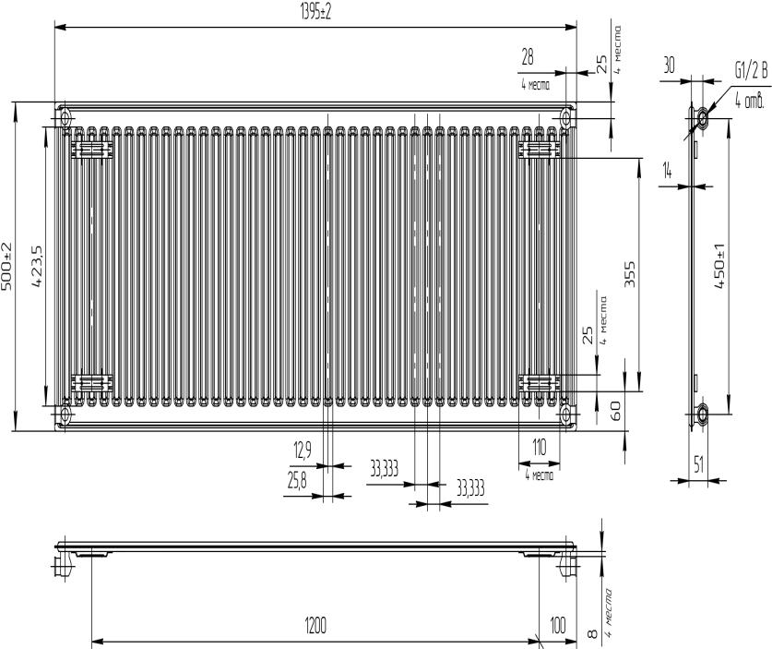

Рисунок 1 — Мастер-радиатор №1 панельный

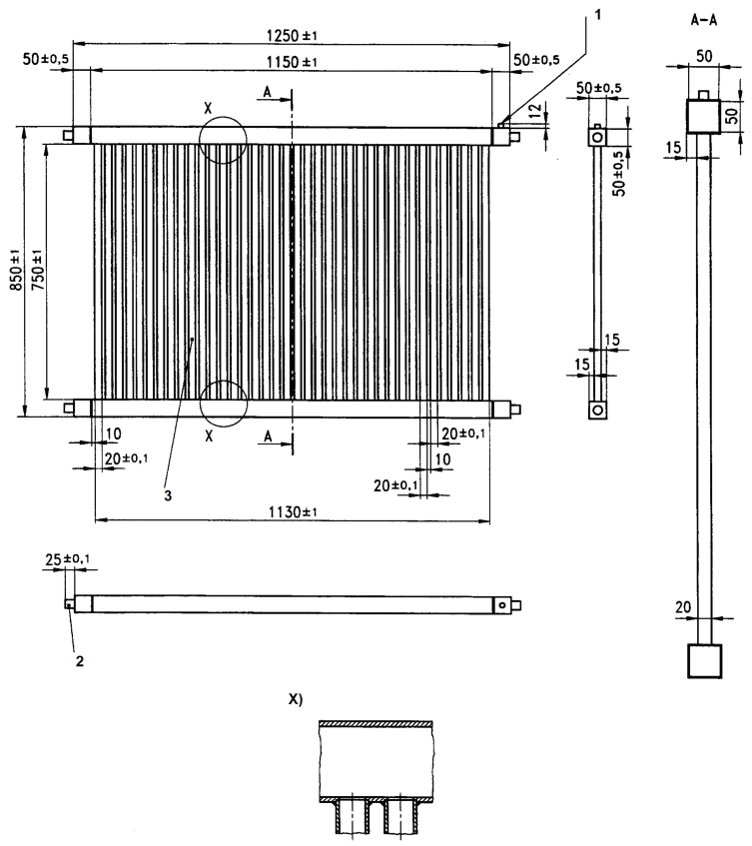

*1* – трубная резьба ISO 7/1 Rp ¼; *2*–трубные резьбы ISO 7/1 Rp ¾;*3* – 38 труб; Х) – сварные соединения

Рисунок 2 — Мастер-радиатор №2 трубчатый однорядный

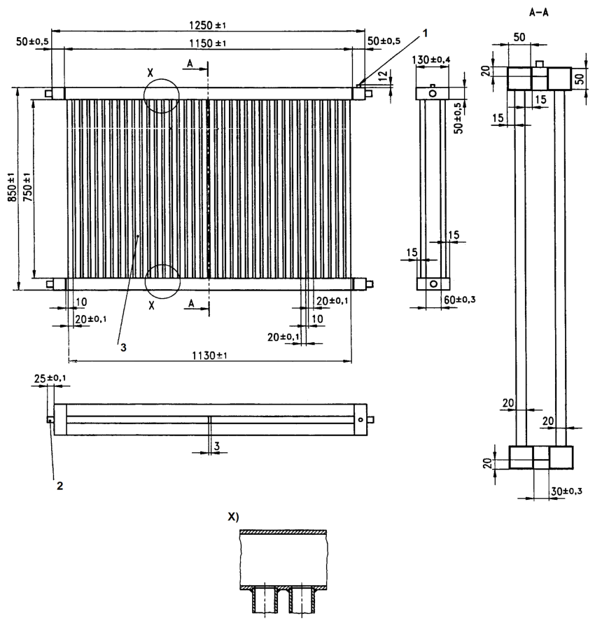

Обозначения: *1* – трубная резьба ISO 7/1 Rp ¼; *2*–трубные резьбы ISO 7/1 Rp ¾;*3* – 76 труб; Х) – сварные соединения

Рисунок 3 — Мастер-радиатор №3 трубчатый двухрядный

7.6 По каждому мастер–радиатору, входящему в комплект испытательной системы, должны быть оформлен протокол испытаний по определению приписного значения стандартной тепловой мощности. Протокол испытаний должен содержать информацию о параметрах испытаний, таких как:

- температура воздуха в испытательной камере на центральной оси в точках 0,05 м, 075 м, 1,5 м от пола, а также 0,05 м от потолка на каждом температурном напоре;

- среднюю температуру каждой охлаждаемой поверхности после достижения стационарного состояния на каждом температурном напоре;

- температуру неохлаждаемой стены за испытываемым прибором в точках 0,5 м и 1,5 м от пола на центральной оси стены на каждом температурном напоре;

- температуру входа теплоносителя в радиаторt1 и температуру выхода из радиатора t2 при достижении стационарного режима на каждом температурном напоре;

- среднюю массу воды mза один цикл измерения при температурном напоре Δ(50±2,5) ⁰С;

- средняя длительность цикла измерения τ при температурном напоре Δ(50±2,5) ⁰С;

-массовый расход воды М0, рассчитанный на основе значений m и τпри температурном напоре Δ(50±2,5) ⁰С;

- тепловую мощность мастер-радиатора на каждом температурном напоре при номинальном расходе теплоносителя М0.

**8 Контроль работы испытательного стенда**

8.1 При первичной аттестации испытательного стенда проводится:

- контроль конструкции испытательного стенда на соответствие разделам 5.2,5.3, а также разделу 5.4 в случае аттестации испытательного стенда с эталонной испытательной камерой и пунктам 5.5.4, 5.5.5, 5.5.7, в случае аттестации испытательного стенда с испытательной камерой производственно-исследовательского типа, который предполагается использовать для определения каталожных значений тепловой мощности и для процедуры подтверждения соответствия (сертификации), настоящего ГОСТа;

- контроль повторяемости результатов испытаний по определению тепловой мощности;

- контроль сравнительной точности испытательного стенда;

- по итогам первичной аттестации оформляется протокол аттестации испытательного стенда.

8.2 Контроль повторяемости результатов испытаний по определению стандартной тепловой мощности, при проведении аттестации испытательного стенда, осуществляется путем проведения 10 последовательных испытаний каждого мастер-радиатора из комплекта испытательного стенда. Повторяемость считается удовлетворительной, если разброс величин, полученных путем проведения 10 последовательных испытаний в соответствии с п.11.4.3.3 каждого мастер-радиатора из комплекта испытательного стенда, находится в пределах 1%.

8.3 Сравнительная точность испытательного стенда должна быть ± 1% или точнее и определяется сравнением стандартной тепловой мощности мастер-радиатора, полученной при испытании на точность испытательного стенда, проведенного в соответствии с п.11.4.3.3 настоящего стандарта, с приписной стандартной мощностью для данного мастер-радиатора. Этот показатель контролируется, как при аттестации испытательного стенда, так и при проведении периодических проверок точности испытательного стенда.

8.4 Для подтверждения воспроизводимости испытательного стенда, ежемесячно должно проводиться не менее одного испытания одного мастер-радиатора из комплекта мастер-радиаторов, входящих в состав испытательного стенда. При этом в течение одного квартала должен быть испытан весь комплект мастер-радиаторов, входящих в состав испытательного комплекса. Воспроизводимость испытательного стенда является удовлетворительной, если отклонение полученного результата находится в диапазоне ±1% от приписного значения стандартной тепловой мощности испытываемого мастер-радиатора.

**9 Точность измерительных приборов и испытательного оборудования**

9.1 Для обработки и надежного документирования данных измерений все результаты должны иметь возможность сохранения электронном виде и храниться электронном виде;

9.2 При использовании «метода взвешивания», для измерения количества воды, собранной в мерной емкости, необходимо использовать весы с пределом погрешности не более 2гна 10кг.

9.3 Время, необходимое для сбора воды, следует измерять с помощью таймера по ГОСТ 60730-2-7, который подключен к переключающему устройству, обеспечивающему переключение выходящей из выпускного отверстия воды между мерным сосудом и сборной ёмкостью (предел погрешности 0,015 с). Время сбора не должно быть менее 30 с.

9.4 При использовании «метода взвешивания», для определения расхода теплоносителя вместо весов и таймера возможно применение расходомеров согласно СТ РК 2.529 с погрешностью измерения не более 0,1 % в диапазоне измеряемых расходов (30÷400) кг/час

9.5 Точки измерения температуры воды следует выбирать максимально близко к присоединительным патрубкам испытываемого отопительного прибора, не далее, чем 0,3 м от входных патрубков. Для повышения точности измерения температуры воды рекомендуется устанавливать датчики в специальных устройствах, конструкция которых обеспечивает точную регистрацию среднего по сечению значения температуры (см. Приложение Г).

Максимальная погрешность измерения температур воды не должна превышать 0,05°С при прямом измерении температуры и 0,1°С при определении разницы температур.

Максимальная погрешность измерения температуры воздуха в камере, так и за её пределами, при определении тепловых потерь измерительного контура при работе «электрическим методом», не должна превышать 0,05⁰С

Все точки измерения температуры воздуха должны быть оборудованы экранами для защиты от радиационного теплообмена.

Общая погрешность измерения температуры воздуха не должна превышать 0,1°С

9.6 При использовании «электрического метода» измерения тепловой мощности предел погрешности средств измерений должен составлять ± 0,1% или точнее.

При достижении стационарного состояния, напряжение питания котла и циркуляционного насоса измерительного контура должно поддерживаться постоянным в пределах ± 0,1% (для «электрического метода»).

9.7 Контроль средней температуры охлаждаемых поверхностей должен осуществляться термометрами с погрешностью не более 0,15°С.

9.8 Контроль температуры за отопительным прибором производится накладным датчиком температуры с погрешностью не более 0,15⁰С.

9.9 Давление воздуха необходимо измерять с точностью ± 0,2 кПа.

9.10 При испытаниях радиаторов и конвекторов с встроенными вентиляторами, для измерения числа оборотов вентилятора, используются стробоскопические измерители числа оборотов с допустимой погрешностью не более ± 1%.

**10 Подготовка к испытанию по определению тепловой мощности**

**10.1 Испытания настенных и напольных отопительных приборов**

Отопительный прибор устанавливается следующим образом:

- он должен располагаться параллельно стене за отопительным прибором и симметрично её центральной линии. Стена за испытываемым прибором должна быть отключена и опорожнена;

- при испытании радиатора расстояние между стеной испытательной

камеры и задней стенкой отопительного прибора должно быть (0,05±0,002) м;

- расстояние между полом камеры и нижним краем радиатора должно быть (0,110± 0,005) м;

- при испытании настенного конвектора с кожухом расстояние от стенки кожуха до стены камеры должно быть не более 0,003 м;

-при испытании конвектора без кожуха расстояние от оребрения нагревательного элемента до стены камеры должно быть (0,02±0,002) м;

- при испытании напольного конвектора расстояние от корпуса конвектора до стены камеры должно быть (0,050±0,002) м;

- при испытании настенных конвекторов с кожухом или без кожуха расстояние от пола до оребрения нагревательного элемента или нижнего края кожуха должно быть (0,120±0,005) м соответственно

- подача теплоносителя в радиатор осуществляется через верхний патрубок, соответственно, выход теплоносителя осуществляется через нижний патрубок, расположенный на той же стороне радиатора, что и верхний (входной) патрубок. В случае конвекторов с горизонтальным расположением труб нагревательного элемента, входным патрубком считается патрубок, расположенный ближе к стене за отопительным прибором.

- при проведении испытания по определению тепловой мощности отопительного прибора охлаждаются все водоохлаждаемые поверхности испытательной камеры за исключением поверхности, у которой расположен отопительный прибор. Эта поверхность должна быть отключена от системы охлаждения и опорожнена. Отключенная поверхность может не опорожнятся, но в этом случае она должна быть утеплена по всей площади утеплителем толщиной не более 0,02 м с коэффициентом теплопроводности 0,035 Вт/м‧К.

10.2 Если техническая документация изготовителя на отопительный прибор или стандартная комплектация требуют установки отличной от описанной в 10.1, то отопительный прибор должен быть установлен в соответствии с инструкцией изготовителя и, при необходимости, с использованием комплектующих, входящих в комплект отопительного прибора, или рекомендованными изготовителем;

10.3 Испытательная лаборатория должна фиксировать в протоколе испытаний условия установки отопительного прибора при проведении испытания, а изготовитель должен предоставлять данные о тепловой мощности, указывая, при каких способах установки или подключения они могут быть получены.

**11 Методы испытаний**

**11.1 Общие положения**

Тепловая мощность может быть определена двумя способами:

Методом взвешивания: путем измерения расхода воды через отопительный прибор и определения разности энтальпий между входом и выходом.

Электрическим методом**:** путем измерения электрической мощности потраченной на нагрев воды в измерительном контуре.

Величины, которые требуется измерить для определения тепловой мощности, отличаются в зависимости от выбранного метода.

**11.2 Метод взвешивания**

При использовании схемы, приведенной на рисунке 5, часть потока проходит через циркуляционный насос (1) к сливному отверстию (5), в то время как большая часть потока непрерывно циркулирует через электрический котел (3) и смесительное устройство (4).

Вода, используемая в ходе испытания, стекает в сливное отверстие (5), далее течёт через тестируемый радиатор (7) в измерительный сосуд (14).

Расход воды также можно измерить расходомером, если они позволяют измерить расход теплоносителя с погрешностью не хуже 0,1% в диапазоне расходов (30÷400) кг/час.

**11.3 Электрический метод**

Как показано на рисунке 6, вода протекает через электрический котел (1) к испытываемому отопительному прибору (4).

Из подаваемой на котёл электрической мощности за вычетом тепловых потерь $Q_{п}$ электрического котла и трубопроводов и с учётом мощности насоса (в случае если расход воды регулируется изменением числа оборотов насоса) (9) рассчитывается тепловая мощность отопительного прибора.

Потери тепла определяются при испытании измерительного контура, в который в качестве испытываемого радиатора устанавливается один из мастер-радиаторов, стандартная тепловая мощность которого измерена «методом взвешивания». Температура воздуха в помещении, где установлена испытательная камера должна поддерживаться в диапазоне (18,5÷21,5) ⁰С.

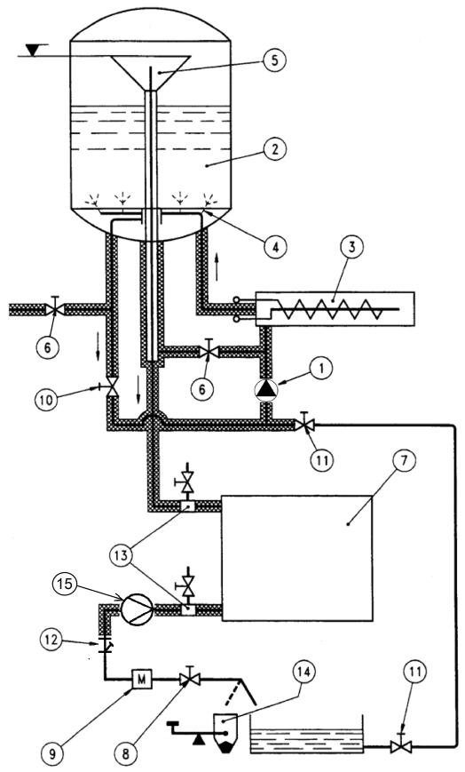

*1* – Циркуляционный насос; *2*–Питающий резервуар;*3* – Электрический котел; *4*– Смесительное устройство; *5* –Сливное отверстие; *6* –Клапан; *7* – Отопительный прибор; *8* — Клапан; *9* –Теплообменник; *10* – Клапан; *11*– Клапан; *12*– Фильтр; *13*– Средство для измерения t воды; *14*– Измерительный сосуд; *15* – Расходомер технический

Рисунок 5 – Метод взвешивания: Принципиальная схема проведения испытания

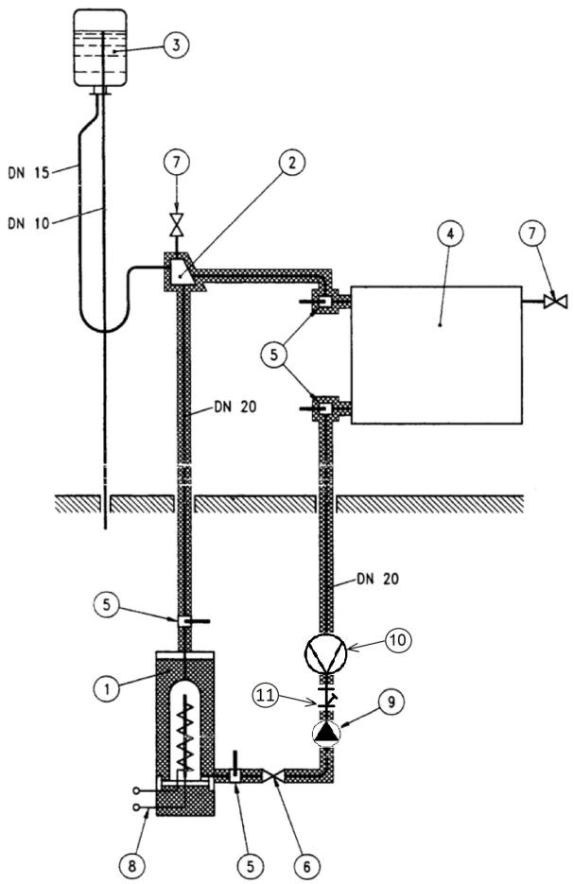

*1* – Электрический котел; *2*–Воздухосборник;*3* – Расширительный сосуд; *4*– Испытываемый отопительный прибор; *5* –Место измерения температуры воды; *6* –Регулирующий клапан; *7* – Воздухоотводчик; *8* — Подключение к источнику постоянного напряжения; *9* – Насос; *10* – Расходомер технический; *11*– Фильтр

Рисунок 6 — Электрический метод: Принципиальная схема проведения испытания

**11.4 Измерения и расчеты**

**11.4.1 Общие положения**

Для определения номинального характеристического уравнения радиатора необходимо определить соответствующие значения тепловой мощности и температурного напора.

Ни одна из этих величин не может быть измерена непосредственно, их можно только рассчитать при помощи значений других величин, которые измеряются непосредственно или при помощи дополнительных данных (калибровочное испытание, таблиц со свойствами материалов), а также с помощью математической зависимости.

**11.4.1.2 Метод взвешивания**

Тепловая мощность $Q_{изм}$ рассчитывается на основе расхода воды М и измеренных температур t1 и t2.

Эти температуры используются для расчета удельных энтальпий в соответствии с [2] для исходного давления воды 120 кПа.

$Q_{изм}=М(h_{1}-h_{2})$ (4)

$h_{1}$– энтальпия воды на входе в отопительный прибор;

$h_{2}$– энтальпия воды на выходе из отопительного прибора.

Расход воды М рассчитывается исходя из количества воды m, собранной в мерную ёмкость, и соответствующего периода времени τ.

$M=m/τ$ (5)

**11.4.1.3 Электрический метод**

Тепловая мощность $Q_{изм}$ представляет из себя разницу между суммой электрических мощностей, подаваемой в котёл и для циркуляции воды в измерительном контуреPel, и мощностью тепловых потерь $Q_{n}$ нагревательного устройства и утеплённых трубопроводов от нагревательного устройства до испытываемого радиатора:

$Q_{изм}=P_{el}-Q_{n}$ (6)

Мощность циркуляционного насоса необходимо учитывать, в случае если регулирование расхода воды осуществляется изменением числа оборотов циркуляционного насоса.

Расход воды рассчитывают на основе полученной тепловой мощности и из температур t1 и t2. Эти температуры используются для расчета удельных энтальпий в соответствии с [2] для исходного давления воды 120 кПа.

$M=Q_{изм}/(h_{1}-h_{2})$ (7)

**11.4.2 Учет атмосферного давления при определении тепловой мощности**

При всех методах измерения тепловой мощности («методом взвешивания», «электрическим методом») необходимо учитывать отклонение атмосферного давления в момент проведения испытанийp от атмосферного давления $P_{0}$ =101,325 кПа. Для этого измеренную тепловую мощность необходимо скорректировать по формуле:

$Q=Q_{изм}\left[S_{k}+(1-S_{k})ƒ_{p}\right]$ (8)

Поправочный коэффициент **ƒр** рассчитывается по следующей формуле:

$ƒ_{p}={\left(\frac{P_{o}}{P}\right)}^{n_{p}}$ (9)

где *Р* – давление воздуха, измеренное во время испытания, а показатель $n_{p}$ и значение $S_{k}$ можно найти в таблице 3.

Таблица 3— Доля теплоотдачи излучением Sk и показатель степени $n_{p}$

|  |  |  |  |
| --- | --- | --- | --- |
| Тип отопительного прибора | Доля излучения тепловой мощности *SK* | Показатель степени np | |
| Высота  отопительного прибора | |
| < 400 мм | ≥ 400 мм |
| Секционные  радиаторы вертикальные  Глубина b ≤ 110 мм.  Глубина b > 110 мм. | 0,30  0,25 | 0,40  0,45 | 0,50  0,65 |
| Секционные  радиаторы горизонтальные  Глубина b ≤ 30 мм.  Глубина b > 30 мм. | 0,27  0,25 | 0,36  0,40 | 0,40  0,45 |
| Секционные  радиаторы вертикальные,  закрытые с передней стороны | 0,25 | 0,55 | 0,65 |
| Многоколончатые  трубчатые радиаторы  Глубина b ≤ 110 мм.  Глубина b > 110 мм. | 0,30  0,25 | 0,40  0,45 | 0,50  0,65 |
| Радиаторы  из фальцованных секций | 0,25 | 0,55 | 0,70 |
| Трубчатые радиаторы | 0,20 | 0,65 | 0,75 |
| Однопанельные радиаторы  без конвекционного листа (тип 10) | 0,50 | 0,40 | 0,50 |
| Панельные радиаторы  с конвекционным листом (тип 11)  Расстояние между ребрами ≤ 25 мм.  Расстояние между ребрами > 25 мм. | 0,35  0,35 | 0,60  0,55 | 0,70  0,60 |
| Однопанельный радиатор  с 2 конвекционными листами  Расстояние между ребрами ≤ 25 мм.  Расстояние между ребрами> 25 мм. | 0,25  0,25 | 0,65  0,60 | 0,75  0,65 |
| Двухпанельные радиаторы  без конвекционного листа (тип 20) | 0,35 | 0,40 | 0,55 |
| Двухпанельные радиаторы  с 1 или 2 (тип 21, тип 22) конвекционными листами  Расстояние между ребрами ≤ 25 мм.  Расстояние между ребрами > 25 мм. | 0,20  0,20 | 0,60  0,55 | 0,75  0,70 |
| Двухпанельные радиаторы  с 3 или 4конвекционными листами  Расстояние между ребрами ≤ 25 мм.  Расстояние между ребрами > 25 мм. | 0,15  0,15 | 0,60  0,55 | 0,75  0,70 |
| Трехпанельные  и многопанельные радиаторы  без конвективных пластин | 0,20 | 0,40 | 0,55 |
| Трехпанельные  и многопанельные радиаторы  с 1 конвекционными листом  Расстояние между ребрами ≤ 25 мм.  Расстояние между ребрами > 25 мм. | 0,15  0,15 | 0,55  0,50 | 0,70  0,60 |
| Трехпанельные и многопанельные радиаторы с более,  чем 1 конвекционными листом  Расстояние между ребрами ≤ 25 мм.  Расстояние между ребрами > 25 мм. | 0,10  0,10 | 0,65  0,60 | 0,90  0,80 |
| Конвекторы без кожуха  2,5 < шаг пластин < 4 мм.  шаг пластин > 4 мм. | 0,05  0,05 | 1,0  0,8 | |
| Конвекторы с кожухом  Высота кожуха < 400 мм.  2,5 < шаг пластин< 4 мм.  шаг пластин > 4 мм. | 0,00  0,00 | 0,90  0,75 | |
| Конвекторы с кожухом  Высота кожуха > 400 мм.  2,5 < шаг пластин< 4 мм.  шаг пластин > 4 мм. | 0,00  0,00 | 0,60  0,55 | |
| Для радиаторов с хромированной и полированной поверхностью применяется следующее: $S_{k}$ = 0, а $n_{p}$ соответствует таковому у соответствующего окрашенного радиатора. Для других видов обработки поверхности коэффициент Sk рассчитывается следующим образом: $\frac{ε}{0,92}×S_{k,p}$,  где $S_{k,p}$- коэффициент $S_{k}$ соответствующего радиатора по таблице выше;  ε - коэффициент излучения поверхности.  Показатель $n_{p}$ практически не зависит от теплового напора ΔT.  Значения в таблице, основаны на ΔT = 50 K и могут использоваться для всех ΔT. | | | |
|  | | | |

**11.4.3 Условия испытаний для определения характеристического уравнения**

11.4.3.1 Характеристическое уравнение должно быть определено по результатам испытаний при следующих температурных напорах:

∆Т = (30 ±2,5)°С;

∆Т = (50 ± 2,5)°С;

∆Т = (60 ± 2,5)°С

Во время испытаний для определения характеристического уравнения температура воздуха $t_{вз}$ не должна изменяться более чем на 1 °С от одной точки измерения к другой.

Расход воды не должен колебаться в течение всего испытания и не должен отклоняться более чем на 1 % от установленного значения. Поддержание установленного расхода, при испытаниях на температурных напорах отличных от Δ50 °С, контролируется с помощью расходомера, точностью не ниже 0,5 % или точнее.

**11.4.3.2 Стационарное состояние**

Стационарное состояние должно поддерживаться для теплоносителя, а также для условий окружающей среды в испытательной камере в течение всего периода испытания. Измеренные значения должны определяться через регулярные промежутки времени автоматизированной системой сбора данных. Стационарное состояние считается достигнутым, когда среднеквадратичные отклонения [4] всех (не менее 12) отдельных измерений не менее чем за 30 минут составляют менее половины диапазонов, указанных ниже:

- температура воды на входе и выходе $t_{вх}$, $t_{вых}$ ± 0,1 °С;

- температура воздуха $t_{вз}$ ±0,1 ⁰С

- расход воды ± 1 %.

- колебания средней температуры каждой из охлаждаемых поверхностей должны находиться в пределах ±0,5 ⁰С.

**11.4.3.3 Порядок проведения испытания по определению тепловой мощности**

Первоначально отопительный прибор испытывается при номинальных условиях на температурном напоре Δ50 °С±2,5 °С при котором рассчитывается номинальный расход воды.

Далее отопительный прибор испытывается на температурных напорах Δ30°С ± 2,5°С и Δ70°С±2,5°С (Δ60°С ± 2,5°С) (в произвольном порядке) с использованием номинального расхода воды для данного отопительного прибора. Номинальный расход теплоносителя устанавливается с помощью технического расходомера, входящего в состав испытательного стенда. При этом требование о разнице температур 10°С на входе и выходе из прибора не применяется.

После достижения стационарного состояния, на каждом температурном напоре проводится не менее 12 циклов измерений в течение не менее 30 минут.

В процессе каждого цикла в автоматическом режиме должны быть зафиксированы следующие параметры:

- температура воздуха в испытательной камере ;

- температура входа в отопительный прибор ;

- температура выхода из отопительного прибора;

- масса собранной воды за один цикл m (при использовании метода взвешивания) или расход;

- время цикла налива τ (при использовании метода взвешивания);

- электрическая мощность котла и насоса $P_{el}$ (при использовании электрического метода с применением переменного тока и напряжения);

- ток и напряжение на котле и насосе (при использовании электрического метода на постоянном токе и напряжении)

-атмосферное давление *P*;

- средняя температура каждой из охлаждаемых поверхностей;

- дату и время проведения испытания.

**11.4.3.4 Порядок проведения испытаний при определении тепловых потерь измерительного контура при использовании «электрического метода»**

В качестве замыкающего элемента измерительного контура устанавливается один из мастер-радиаторов, входящих в состав испытательного комплекса, стандартная тепловая мощность которого известна, определена «методом взвешивания» и соответствует диапазону мощности предполагаемого к испытаниям отопительного прибора (мастер-радиатор испытывается на температурных напорах Δ30⁰С, Δ40⁰С, Δ50⁰С, Δ55⁰С, Δ60⁰С, Δ70⁰С).

Испытания проводятся на номинальном расходе М0 для этого мастер – радиатора.

После достижения стационарного режима на каждом температурном напоре производится не менее 12 циклов измерений за 30 минут.

В результате испытания на каждом температурном напоре должны быть зафиксированы следующие данные:

- температура воздухаtвз в испытательной камере;

- температура воды t1на входе в мастер-радиатор;

- температура воды t2 на выходе из мастер-радиатора;

-зафиксированную суммарную тепловую мощность Qэл котла и циркуляционного насоса.

11.4.3.5 Величина тепловых потерь должна определяться отдельно, в зависимости от стандартной мощности предполагаемого к испытаниям отопительного прибора. Для этого используются соответствующие по мощности мастер-радиаторы, входящие в комплект испытательного стенда.

**11.5 Представление результатов**

**11.5.1 Стандартная тепловая мощность модели**

11.5.1.1Для отопительных приборов, которые можно классифицировать как радиаторы или конвекторы, с естественной конвекцией, характеристическое уравнение (Приложение Б), полученное при испытании модели выглядит как:

$Q=K_{M}∙∆T^{n}$ (10)

где $K_{M}$ - константа для данной модели;

*n* – степенной показатель характеристики. Определяется методом наименьших квадратов (см. Приложение Б)

Коэффициент $K_{M}$ каждой модели определяется методом наименьших квадратов (см. Приложение Б).

Для отопительных приборов, испытанных при температурном напоре ΔТ = 50°С коэффициент $K_{M}=Q_{0}/{50}^{n}$.

Тогда характеристическое уравнение тепловой мощности для отопительных приборов, испытанных на других температурных напорах, выглядит следующим образом:

$Q=Q_{cт}{\left(∆Т/50\right)}^{n}$ (11)

Номинальная тепловая мощность отопительного прибора определяется по формуле:

$Q_{0}=Q_{ст}∙{1,4}^{n}$ (12)

11.5.1.2 Для отопительных приборов, которые классифицируются как радиаторы и конвекторы с естественной конвекцией и могут быть отнесены к модельному ряду в соответствии п.4.2.1.3 или п.4.2.1.4, тепловая мощность зависит почти линейно от длины радиатора или длины оребренной части нагревательного элемента конвектора (т.е. показатель степени становится почти равным 1, см. Приложение В). Для сокращения количества испытываемых приборов для определения каталожных значений эта зависимость принимается прямо пропорциональной.

Таким образом, уравнение регрессии модельного ряда выглядит следующим образом:

$Q=Q_{L}∙L$ (13)

и для секционных радиаторов

$L=N_{s}∙L_{s}$ (14)

где:

$Q_{L}$– стандартная мощность модуля (типового образца модельного ряда);

$L$– длина прибора (длина оребренной части нагревательного элемента конвектора);

$N_{s}$– количество секций;

$L_{s}$– длина секции.

В общем виде уравнение регрессии семейства модельных рядов выглядит следующим образом:

$Q_{L}=К_{Т}∙Н^{b}∙∆T^{(C_{0}+C_{1}∙H)}$ (15)

где

$К_{Т}$– постоянная для семейства модельных рядов;

b – Экспонента характерного размера;

Н - характерный размер;

- коэффициенты, определяемые в соответствии с Приложением В.

11.5.1.3 Для всех других нагревательных устройств, которые могут быть классифицированы как радиаторы или конвекторы и отнесены к семействам и модельным рядами соответствии с п.4.2, каталожные значения для непроверенных моделей семейства моделей должны быть рассчитаны на основе метода, приведенной в Приложении В.

Для модельных рядов, у которых характерным размером является длина, зависимость тепловой мощности от длины отопительного прибора определяется линейной зависимостью.

Показатель степениnдля испытанных моделей соответствует значению, определённому из измерений.

Для непроверенных моделей семейства моделей:

- показатель n определяется линейной интерполяцией между двумя соседними определенными значениями;

- водяной объем, и нетто-вес определяются линейной интерполяцией между двумя соседними измеренными значениями.

11.5.1.4. Для определения каталожных значений модельного ряда отбирается исключительно типовой образец данного модельного ряда. Оценку соответствия тепловых мощностей всех приборов, входящих в модельный ряд, производят оценкой соответствия типового образца модельного ряда

**11.6 Определение каталожных значений семейства модельных рядов при переменном расходе**

Уравнение регрессии для семейства модельных рядов выглядит следующим образом:

$Q=K_{T}∙H^{b}∙M^{c}∙∆T^{(C_{0}+C_{1}H)}$ (16)

где

М – расход воды;

С – показатель степени, полученный методом наименьших квадратов, на основании результатов испытаний, проведённых при номинальном, половинном от номинального и удвоенном номинальном расходах теплоносителя;

Н – характерный размер модельного ряда;

$C_{0}+C_{1}$– коэффициенты, определяемые в соответствии с Приложением В.

Данное уравнение регрессии рассчитывается и вносится в протокол по требованию заявителя. При этом в качестве испытываемых приборов выбираются исключительно типовые образцы модельных рядов.

Так как зависимость тепловой мощности от характерного размера модельного ряда принята прямо пропорциональной, оценка соответствия всех приборов, входящих в модельный ряд, должна проводиться только по тепловой мощности типового образца модельного ряда.

**13 Метод определения толщины стенки радиатора, соприкасающейся с водой**

**13.1 Стальной панельный радиатор**

Для определения толщины металла стенки стального панельного радиатора, соприкасающейся с водой (пункт 5.9 ГОСТ 31311), вырезают прямоугольной образец с канала наибольшего поперечного сечения радиатора (преимущественно, это горизонтальный канал), размерами не менее 15х100 мм, в соответствии с рисунком 15.

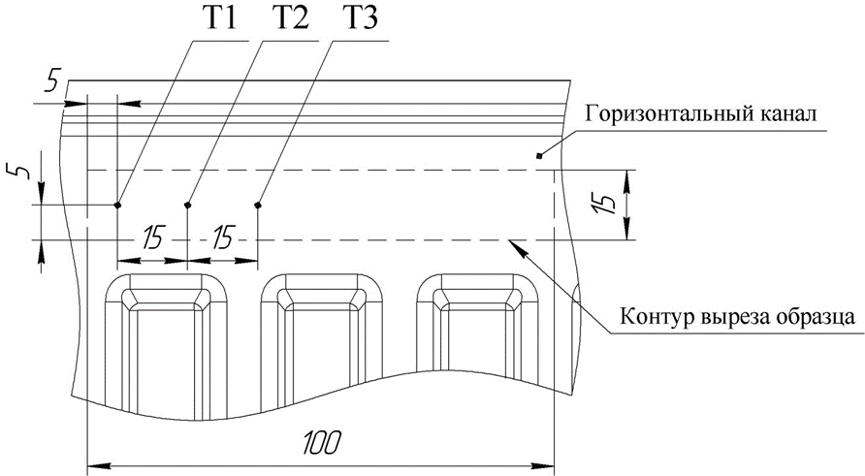

Рисунок 15 – Схема выреза образца из панели радиатора

Для измерения толщины образца применяют толщиномер с ценой деления 0,01 мм согласно ГОСТ 11358. Допускается измерение толщины иными методами, при условии, что используемые средства измерения учитывают криволинейность поверхности и внесены в государственный реестр средств измерений.

Измерение толщины производится после удаления лакокрасочного покрытия химическим или термическим способом. Механические способы удаления лакокрасочного покрытия не допускаются.

Толщину образца измеряют не менее чем в 3 точках. Измеряемая точка должна находиться на расстоянии не менее 5 мм от края образца. Расстояние между измеряемыми точками должно составлять не менее 15 мм. За результат измерений принимается наименьшее значение.

**13.2. Измерение толщины стенки, соприкасающейся с водой алюминиевого или экструзионного радиатора**

Измерение толщины производится на вертикальном канале алюминиевого радиатора после удаления лакокрасочного покрытия химическим или термическим способом. Механические способы удаления лакокрасочного покрытия не допускаются.

Минимальная толщина стенки для литого и экструзионного алюминиевого радиатора определяется на поперечном сечении вертикального канала, расположенном на одинаковом расстоянии от верхнего и нижнего горизонтальных каналов (положение сечения определяется с точностью ± 5 мм). Толщину стенки измеряют, как минимум, в четырех точках без удаления ребер радиатора, в местах, где радиус скругления примыкающего ребра не оказывает влияния на измеряемую толщину стенки, а также в визуально определяемой точке с наименьшей толщиной стенки, если таковая имеется (рисунок 16).

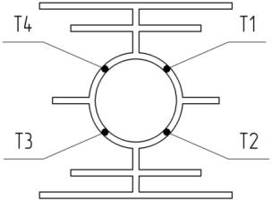

Рисунок 16 – Точки измерения толщины в сечении алюминиевого радиатора

За толщину стенки литого или экструзионного радиатора принимается наименьшее измеренное значение толщины стенки.

Для измерения толщины стенки применяют толщиномер (микрометр) с ценой деления 0,01 мм согласно ГОСТ 11358. Допускается измерение толщины иными методами, при условии, что используемые средства измерения учитывают криволинейность поверхности и внесены в государственный реестр средств измерений.

За результат измерений принимается наименьшее значение толщины канала, полученное по измерениям.

Измерение толщины стенки чугунного радиатора проводится аналогично алюминиевому.

**13.3 Измерение толщины стенки, соприкасающейся с водой биметаллического радиатора**

Измерение толщины стенки стальной трубы (закладной детали) биметаллического радиатора, соприкасающейся с водой, проводят в точке поперечного сечения трубки. Для проведения измерения вырезается элемент вертикального канала произвольной высоты.

Для извлечения стальной трубки этот элемент разрезается по диаметру на всю высоту (рисунок 17). Измерения проводятся на извлеченном элементе стальной трубки.

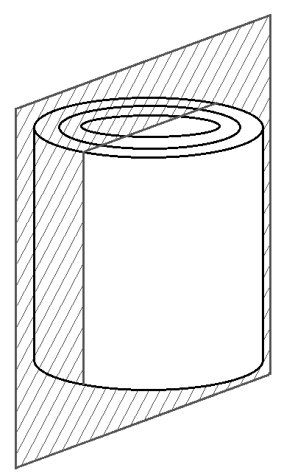

Рисунок 17 — Схема разреза вертикального канала

При определении толщины стенки закладной детали биметаллического радиатора внутреннее защитное покрытие (в случае наличия такового) должно быть удалено химическим или термическим способом. Механическое удаление защитного покрытия не допускается.

Для измерения толщины стенки применяют толщиномер с ценой деления 0,01 мм согласно ГОСТ 11358. Допускается измерение толщины иными методами, при условии, что используемые средства измерения учитывают криволинейность поверхности и внесены в государственный реестр средств измерений.

**13.4 Измерение толщины стенки, соприкасающейся с водой трубчатого радиатора**

Для определения толщины стенки вырезают часть секции радиатора, включающую вертикальный канал и часть элемента горизонтального коллектора.

Измерение толщины производится после удаления лакокрасочного покрытия химическим или термическим способом. Механические способы удаления лакокрасочного покрытия не допускаются.

Измеряют толщину образца не менее чем в двух точках.

Т1 – толщина стенки стальной трубы вертикального канала;

Т2 – толщина стенки стальной трубы горизонтального коллектора при круглом сечении коллектора либо толщина плоской поверхности горизонтального коллектора при сложной форме.

Для измерения толщины образца применяют толщиномер с ценой деления 0,01 мм согласно ГОСТ 11358. Допускается измерение толщины иными методами, при условии, что используемые средства измерения учитывают криволинейность поверхности и внесены в государственный реестр средств измерений.

**13.5. Измерение толщины стенки, соприкасающейся с водой у конвекторов**

Измерение толщины производится после удаления лакокрасочного покрытия химическим или термическим способом. Механические способы удаления лакокрасочного покрытия не допускаются.

Измерение толщины стенки трубы проводят в зоне дорнования (рисунок 18) на свободных от пластин зонах. Для этого в указанной зоне вырезается участок трубы (образец), на котором будут производиться измерения.

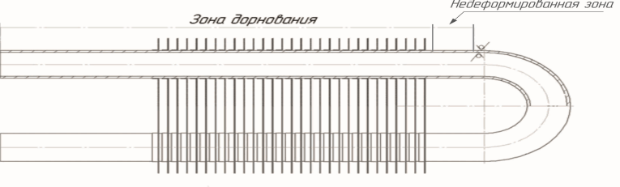

Рисунок 18 — Измерение толщины стенки конвектора

Для измерения толщины образца применяют толщиномер с ценой деления 0,01 мм согласно ГОСТ 11358. Допускается измерение толщины иными методами, при условии, что используемые средства измерения учитывают криволинейность поверхности и внесены в государственный реестр средств измерений.

Полученный результат считается толщиной трубы в готовом конвекторе.

**14 Метод определения наличия следов коррозии внутренних поверхностей стенок стальных панельных радиаторов**

Одновременно, с определением толщины стенки, соприкасающейся с водой, производится контроль внутренних видимых поверхностей радиатора на наличие следов коррозии п.5.9 ГОСТ 31311. Испытываемый радиатор не должен подвергаться испытаниям водой (герметичность, статическая прочность, определение тепловой мощности). Определение наличия следов коррозии производится на вырезанном образце для определения толщины стенки, соприкасающейся с водой, до снятия лакокрасочного покрытия, а также на видимых внутренних поверхностях радиатора, через отверстие, образовавшееся после вырезки образца.

Выявление следов коррозии на поверхностях радиатора, соприкасающихся с водой, производят визуально, без применения увеличительных приборов при освещенности не менее 200 лк.

**15 Метод определения возможности доступа к нагревательным элементам конвектора**

Испытания по ГОСТ 31311 по определению возможности доступа к нагревательным элементам конвектора для их очистки в процессе эксплуатации проводятся на заранее смонтированном, в соответствии с инструкцией по монтажу, конвекторе отопительном, к которому присоединены имитаторы подводящих труб. Далее в соответствии с инструкцией по эксплуатации снимается корпус конвектора или выпускная решетка (что предусмотрено конструкцией). Снятый элемент не должен повреждаться при снятии или получать остаточную деформацию, на декоративно-защитном покрытии не должно появляться трещин и отслоения покрытия. Допускаются царапины и потертости.

Возможность очистки нагревательных элементов проверяется в соответствии с методом, указанным в инструкции по эксплуатации (щетка или щелевая насадка пылесоса и т.п.).

В случае отсутствия указаний по способу очистки нагревательных элементов, требование по возможности очистки нагревательных элементов проверяется органолептически. Рука взрослого человека, сжатая в кулак, должна свободно проходить в пространство конвектора до касания с верхней поверхности нагревательного элемента, по всей длине оребрения, при этом манипуляция должна быть безопасной с точки зрения повреждения кожного покрова руки.

**16 Метод определения плотности посадки пластин конвектора**

Испытания по ГОСТ 31311 по проверке плотной (неподвижной) посадки пластин оребрения или других теплопередающих элементов на трубах конвектора производится визуально, без применения увеличительных приборов при освещении не менее 200 лк и органолептически.

Визуально осматривается место присоединения пластин или других теплопередающих элементов оребрения. Стаканчики на отбортованных частях пластин не должны иметь видимых трещин. См Рисунок 19.

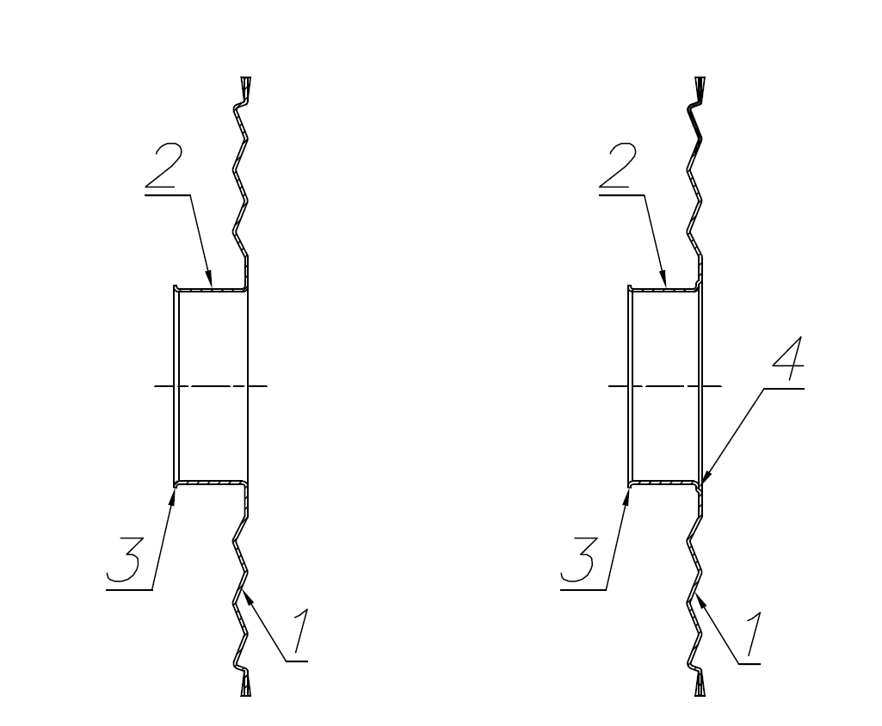

1 – Пластина оребрения; 2 –Отбортовка («Стаканчик»); 3 – Раструб отбортовки («Юбка»); 4 – Обнижение отбортовки («Стаканчика») для центровки пластин оребрения

Рисунок 19 — Примеры вариантов исполнения пластин оребрения на трубах конвектора

Органолептически. На крайнюю пластину оребрения или край теплопередающего элемента над трубой, в направлении свободного участка трубы, пальцами руки прикладывается усилие в доль трубы, до момента появления видимой остаточной деформации пластины или теплопередающего элемента оребрения. При этом соединение стаканчика пластины относительно трубы или теплопередающего элемента должно оставаться неподвижным. Не допускается видимых визуально, смещений пластины оребрения или теплопередающего элемента относительно трубы. Допускается появление трещин на защитном декоративном покрытии в местах деформации пластины оребрения.

**17 Оформление результатов испытаний**

17.1 Протоколы испытаний оформляются в соответствии с ГОСТ ISO/IEC 17025.

17.2 Протоколы содержащие результаты испытаний по определению тепловой мощности радиаторов/конвекторов должны содержать следующую информацию:

17.2.1 Номинальную тепловую мощность испытанного образца, рассчитанную при температурном напоре ΔТ70°С в Вт с округлением до 1 Вт;

17.2.2 Номинальный расход воды М0 при определении тепловой мощности типового образца при температурном напоре ∆Т50⁰С;

17.2.3 Стандартную тепловую мощность радиатора, рассчитанную при тепловом напоре Δ50°С в Вт с округлением до 1 Вт;

17.2.4 Метод, которым выполнялось испытание по определению тепловой мощности («методом взвешивания» или «электрический метод»);

17.2.5 Краткое описание испытательного стенда (внутренние размеры, конструкция стен, другие данные, влияющие на точность измерения);

17.2.6 Климатические условия во время проведения испытаний в помещении, где расположен испытательный стенд (температура воздуха, влажность);

17.2.7 Таблицу с усредненными за время испытания на каждом температурном напоре в течение 30мин, значениями параметров, влияющих на тепловую мощность таких как:

а) температура воздуха в испытательной камере tвз;

б) температура входа в испытываемый прибор t1и выхода из прибора t2;

в) масса воды в измерительной емкости за один цикл измерения и время налива (при «методе взвешивания»);

г) расход воды М;

д) электрическая мощность котла и циркуляционного насоса (в случае, оговорённом в п.11.4.1.3) Pel;

е) атмосферное давление при проведении измерений.

17.2.8 Размеры отопительных приборов и их частей, влияющих на тепловую мощность;

17.2.9 Для конвекторов — размеры и толщина пластин оребрения, шаг установки пластин оребрения, длину нагревательного элемента, диаметр и количество труб, пересекающих пластину оребрения, размеры корпуса и расстояния нагревательного элемента относительно стенок корпуса, его основания и верха;

17.2.10 Характеристическое уравнение зависимости тепловой мощности испытываемого прибора от температурного напора;

17.2.11 Степенной коэффициент n с округлением до двух знаков после запятой;

17.2.12 Для конвекторов, характеристическое уравнение зависимости тепловой мощности испытываемого конвектора от расхода теплоносителя (воды).

17.2.13 Степенной коэффициент с, с округлением до второго десятичного знака после запятой;

17.2.14 Массу нетто испытываемого отопительного прибора;

17.2.15 Массу секции без учета веса ниппелей и межсекционных прокладок;

17.2.16 Неотъемлемое приложение к протоколу в виде распечатки первичных данных, по испытанию на каждом температурном напоре в течение не менее 30 мин, сформированное в автоматическом режиме, и содержащее содержащие не менее 12 измерении с равными промежутками времени:

- дату и время, когда осуществлялось измерение, с точностью до 1 сек;

- tвх– температура теплоносителя на входе в прибор;

- tвых– температура теплоносителя на выходе из прибора;

- t+0,05 – температура воздуха на высоте 0,05 м от уровня пола (фальшпола);

- tвз – температура воздуха на высоте 0,75 м от уровня пола (фальшпола);

- t1,5 – температура воздуха на высоте 1,5 м от уровня пола (фальшпола);

-t-0,05 – температура воздуха на расстоянии 0,05 м от потолка;

- m – масса воды, полученная в результате одного цикла измерения (для «водяного метода взвешивания»);

- М – мгновенный расход воды во время измерения;

- средняя температура каждой охлаждаемой поверхности (стен, потолка и пола);

- Pel – мгновенная мощность электрического котла во время измерения;

- Рн – мгновенная мощность, потребляемая насосом во время измерения (необходима в случае, описанном в п.11.4.1.3);

- tст 0,5–температура поверхности стены за прибором на высоте 0,5 м от пола;

-tст 1,5 – температура поверхности стены за прибором на высоте 1,5 м от пола;

- средняя температура каждой охлаждаемой поверхности после установления стационарного состояния.

17.3 Рекомендуется проводить фото-видео фиксацию испытаний на герметичность и статическую прочность, а также установки отопительного прибора в испытательной камере. Результаты фото-видео фиксации могут быть размещены в протоколе непосредственно или в качестве ссылки на облачное хранилище в сети интернет.

17.4 При использовании «электрического метода в протоколе должна быть указана формула расчета тепловых потерь измерительного контура, сформированная на основе измерений в соответствии с п 11.4.3.4.

**Приложение A**

*(обязательное)*

**Проверка размеров мастер-радиаторов**

После окраски должны быть проверены размеры мастер-радиаторов с использованием соответствующих форм, приведенных в данном приложении (см. рисунки A.1, A.2 и A.3).

Среднеарифметическое значение каждой величины должно находиться в пределах указанных в бланке границ.

Установленный вес и водяной объем также должны вноситься в бланк.

Заполненная форма лаборатория должна хранить в доступном виде для последующего контроля.

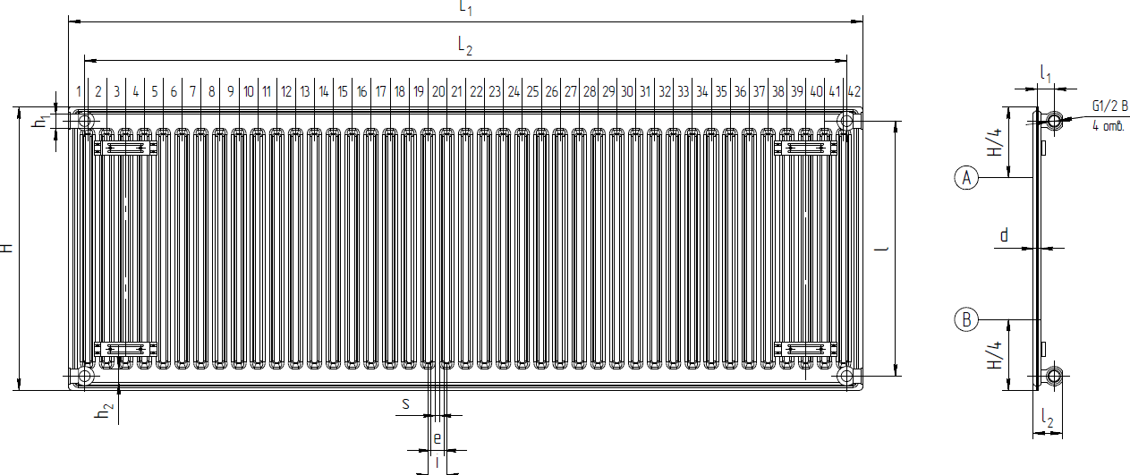

Рисунок А.1 - Мастер – радиатор №1 – панельный

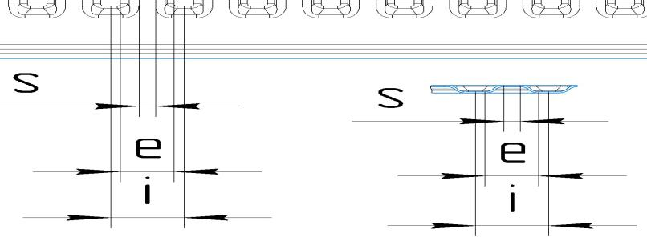

Рисунок А.2 — Контроль размеров мастер – радиатора №1

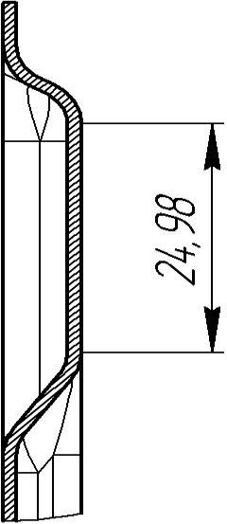

Рисунок А.3 - Измерение **h1** и **h2** на горизонтальных каналах Мастер –радиатора №1

|  |  |  |  |  |  |  |  |  |  |
| --- | --- | --- | --- | --- | --- | --- | --- | --- | --- |
| Ns | H | *s* | | *e* | | *i* | |  |  |
| *s*A | *s*B | *e*A | *e*B | *i*A | *i*B |  | Другая информация  (минимальное и минимально допустимое значение соответ. Размера) |
| 1 |  |  |  |  |  |  |  |  |
| 2 |  |  |  |  |  |  |  |  |
| 3 |  |  |  |  |  |  |  |  |
| 4 |  |  |  |  |  |  |  |  |
| 5 |  |  |  |  |  |  |  |  | Длина:  *L*1 (от 1393 мм до1397 мм)  *L*2 (от 1393 мм до 1397 мм) |
| 6 |  |  |  |  |  |  |  |  |
| 7 |  |  |  |  |  |  |  |  |
| 8 |  |  |  |  |  |  |  |  | Расстояние между центрами штуцеров:  *L* (от 499 мм до 501 мм) |
| 9 |  |  |  |  |  |  |  |  |
| 10 |  |  |  |  |  |  |  |  |
| 11 |  |  |  |  |  |  |  |  |  |
| 12 |  |  |  |  |  |  |  |  |
| 13 |  |  |  |  |  |  |  |  |
| 14 |  |  |  |  |  |  |  |  |  |
| 15 |  |  |  |  |  |  |  |  |
| .  .  .  . |  |  |  |  |  |  |  |  |
| 35 |  |  |  |  |  |  |  |  |
| 36 |  |  |  |  |  |  |  |  |  |
| 37 |  |  |  |  |  |  |  |  |
| 38 |  |  |  |  |  |  |  |  |
| 39 |  |  |  |  |  |  |  |  |  |
| 40 |  |  |  |  |  |  |  |  |
| 41 |  |  |  |  |  |  |  |  |
| 42 |  |  |  |  |  |  |  |  |  |
| Средние значения | H | *s* | | *e* | | *i* | |  |
|  |  |  |  |  |  |  |  |
|  |  |  |  |  |  |  |  |  |

Максимально и минимально допустимые значения соответствующих размеров

|  |  |  |  |  |  |  |  |
| --- | --- | --- | --- | --- | --- | --- | --- |
| H  499 | l1=l2 | *s*  7,48 | *e*  24,34 | *i*  33,32 | *d*  13,9 | *h1*  24,93 | *h2*  24,93 |
|  | Rp ½ |  |  |  |  |  |  |
| 501 | 7,58 | 24,44 | 33,34 | 14,1 | 25,03 | 25,03 |

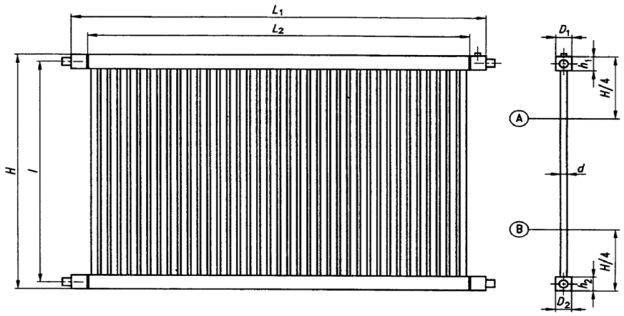

Рисунок А.4 Мастер – радиатор №2 –трубчатый однорядный

|  |  |  |  |  |  |  |  |
| --- | --- | --- | --- | --- | --- | --- | --- |
| Ns | H | *D* | | Внешний диаметр колонны | |  | Другая информация |
| *D1* | *D2* | *d*A | *d*B |  |
| 1 |  |  |  |  |  |  |
| 2 |  |  |  |  |  |  |
| 3 |  |  |  |  |  |  |
| 4 |  |  |  |  |  |  |
| 5 |  |  |  |  |  |  | Длина:  *L*1 (от 1249 мм до1251 мм)  *L*2 (от 1149 мм до 1151 мм) |
| 6 |  |  |  |  |  |  |
| 7 |  |  |  |  |  |  |
| 8 |  |  |  |  |  |  | Расстояние между центрами штуцеров:  *L* (от 799 мм до 801 мм) |
| 9 |  |  |  |  |  |  |
| 10 |  |  |  |  |  |  |
| 11 |  |  |  |  |  |  |  |
| 12 |  |  |  |  |  |  |
| 13 |  |  |  |  |  |  |
| 14 |  |  |  |  |  |  |  |
| 15 |  |  |  |  |  |  |
| 16 |  |  |  |  |  |  |
| 17 |  |  |  |  |  |  |  |
| 18 |  |  |  |  |  |  |
| 19 |  |  |  |  |  |  |
| 20 |  |  |  |  |  |  |  |
| 21 |  |  |  |  |  |  |
| 22 |  |  |  |  |  |  |
| 23 |  |  |  |  |  |  |  |
| 24 |  |  |  |  |  |  |
| 25 |  |  |  |  |  |  |
| 26 |  |  |  |  |  |  |  |
| 27 |  |  |  |  |  |  |
| 28 |  |  |  |  |  |  |
| 29 |  |  |  |  |  |  |  |
| 30 |  |  |  |  |  |  |
| 31 |  |  |  |  |  |  |
| 32 |  |  |  |  |  |  |  |
| 33 |  |  |  |  |  |  |
| 34 |  |  |  |  |  |  |
| 35 |  |  |  |  |  |  |  |
| 36 |  |  |  |  |  |  |
| 37 |  |  |  |  |  |  |
| 38 |  |  |  |  |  |  |  |
| Средние  значения | H | D | | d | |  |
|  |  |  |  |  |  |

Максимально и минимально допустимые значения соответствующих размеров

|  |  |  |  |
| --- | --- | --- | --- |
| H | D | *d* | *h* |
| 849 | 49,5 | 19,9 | 49,5 |
| 851 | 50,5 | 20,1 | 50,5 |

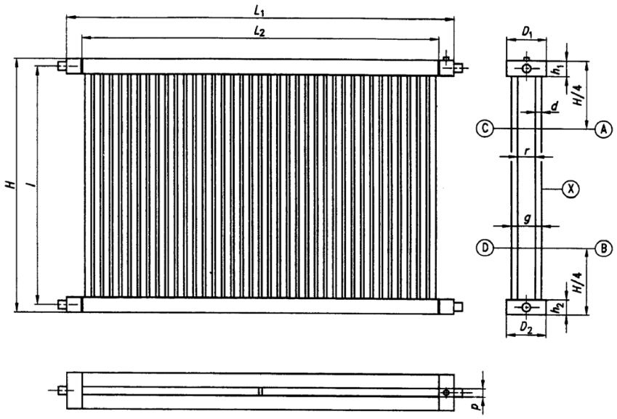

Рисунок А.5 Мастер-радиатор №3-трубчатый двухрядный

|  |  |  |  |  |  |  |  |  |  |  |  |  |  |  |  |  |  |
| --- | --- | --- | --- | --- | --- | --- | --- | --- | --- | --- | --- | --- | --- | --- | --- | --- | --- |
| Ns | H | *D* | | Внешний диаметр колонны d | | | | g | | | r | | |  | Другая информация |  | Другая информация |
| *D1* | *D2* | *d*A | *d*B | *d*C |  | gA | gX | gB | rA | rX | rB |  |  |
| 1 |  |  |  |  |  |  |  |  |  |  |  |  |  |  | Длина:  *L*1 (от 1249 мм до1251 мм)  *L*2 (от 1149 мм до 1151 мм) |  |
| 2 |  |  |  |  |  |  |  |  |  |  |  |  |  |  |  |
| 3 |  |  |  |  |  |  |  |  |  |  |  |  |  |  |  |
| 4 |  |  |  |  |  |  |  |  |  |  |  |  |  |  | Расстояние между центрами штуцеров:  *L* (от 799 мм до 801 мм) |  |
| 5 |  |  |  |  |  |  |  |  |  |  |  |  |  |  |  | Длина:  *L*1 (от 1249 мм до1251 мм)  *L*2 (от 1149 мм до 1151 мм) |
| 6 |  |  |  |  |  |  |  |  |  |  |  |  |  |  |  |
| 7 |  |  |  |  |  |  |  |  |  |  |  |  |  |  |  |  |
| 8 |  |  |  |  |  |  |  |  |  |  |  |  |  |  |  | Расстояние между центрами штуцеров:  *L* (от 799 мм до 801 мм) |
| 9 |  |  |  |  |  |  |  |  |  |  |  |  |  |  |  |
| 10 |  |  |  |  |  |  |  |  |  |  |  |  |  |  |  |  |
| 11 |  |  |  |  |  |  |  |  |  |  |  |  |  |  |  |  |
| 12 |  |  |  |  |  |  |  |  |  |  |  |  |  |  |  |
| 13 |  |  |  |  |  |  |  |  |  |  |  |  |  |  |  |  |
| 14 |  |  |  |  |  |  |  |  |  |  |  |  |  |  |  |  |  |
| 15 |  |  |  |  |  |  |  |  |  |  |  |  |  |  |  |  |
| 16 |  |  |  |  |  |  |  |  |  |  |  |  |  |  |  |  |
| 17 |  |  |  |  |  |  |  |  |  |  |  |  |  |  |  |  |  |
| 18 |  |  |  |  |  |  |  |  |  |  |  |  |  |  |  |  |
| 19 |  |  |  |  |  |  |  |  |  |  |  |  |  |  |  |  |
| 20 |  |  |  |  |  |  |  |  |  |  |  |  |  |  |  |  |  |
| 21 |  |  |  |  |  |  |  |  |  |  |  |  |  |  |  |  |
| 22 |  |  |  |  |  |  |  |  |  |  |  |  |  |  |  |  |
| 23 |  |  |  |  |  |  |  |  |  |  |  |  |  |  |  |  |  |
| 24 |  |  |  |  |  |  |  |  |  |  |  |  |  |  |  |  |
| 25 |  |  |  |  |  |  |  |  |  |  |  |  |  |  |  |  |
| 26 |  |  |  |  |  |  |  |  |  |  |  |  |  |  |  |  |  |
| 27 |  |  |  |  |  |  |  |  |  |  |  |  |  |  |  |  |
| 28 |  |  |  |  |  |  |  |  |  |  |  |  |  |  |  |  |
| 29 |  |  |  |  |  |  |  |  |  |  |  |  |  |  |  |  |  |
| 30 |  |  |  |  |  |  |  |  |  |  |  |  |  |  |  |  |
| 31 |  |  |  |  |  |  |  |  |  |  |  |  |  |  |  |  |
| 32 |  |  |  |  |  |  |  |  |  |  |  |  |  |  |  |  |  |
| 33 |  |  |  |  |  |  |  |  |  |  |  |  |  |  |  |  |
| 34 |  |  |  |  |  |  |  |  |  |  |  |  |  |  |  |  |
| 35 |  |  |  |  |  |  |  |  |  |  |  |  |  |  |  |  |  |
| 36 |  |  |  |  |  |  |  |  |  |  |  |  |  |  |  |  |
| 37 |  |  |  |  |  |  |  |  |  |  |  |  |  |  |  |  |
| 38 |  |  |  |  |  |  |  |  |  |  |  |  |  |  |  |  |  |
| Ns | H | *D* | | d | | | | gA | gX | gB | rA | rX | rB |  |  |
|  |  | |  |  |  |  |  |  |  |  |  |  |  |  |

Максимально и минимально допустимые значения соответствующих размеров

|  |  |  |  |  |  |  |  |
| --- | --- | --- | --- | --- | --- | --- | --- |
| H | D | *d* | *e* | *g* | *r* | *h* | *p* |
| 849 | 129,6 | 19,9 | 29,7 | 99,7 | 59,7 | 49,5 | 29,7 |
| 851 | 130,4 | 20,1 | 30,3 | 100,3 | 60,3 | 50,5 | 30,3 |

**Приложение Б**

*(обязательное)*

**Регрессия наименьших квадратов для одной модели**

Уравнение:

$Q=K_{M}×T^{n}$ (Б.1)

в логарифмической системе координат становится линейным:

$logQ=logK_{M}+n∙log∆T$ (Б.2)

По методу наименьших квадратов получаются следующие значения $log$ $K_{M}$ и *n*:

$logK_{M}=\frac{\sum{(logQ)∙\sum{\left[(log∆T^{2}\right]-\sum{(log∆T∙}}logQ)∙\sum{(log∆T)}}}{N∙\sum{\left[(log∆T)^{2}\right]-(\sum{(log∆T))^{2}}}}$ (Б.3)

$n=\frac{N∙\sum{\left[log∆T∙logQ\right]-\sum{(log∆T)∙\sum{(logQ)}}}}{N∙\sum{\left[(log∆{T)}^{2}\right]-{\left[\sum{(log∆T)}\right]}^{2}}}$ (Б.4)

где *n* количество точек измерения.

**Приложение В**

*(обязательное)*

**Анализ результатов испытаний**

**методом наименьших квадратов множественной регрессии**

Общее уравнение для расчета тепловой мощности семейства модельных рядов:

$Q=K_{T}∙L^{a}∙H^{b}∙∆T^{(C_{0}+C_{1}H)}∙(q_{m})^{c}$ (В.1)

Все параметры, не изменяющиеся в ходе серии испытаний, удаляются из уравнения. Уравнение можно представить в логарифмической форме следующим образом:

$logQ=logK_{T}+αlogL+blogH+c_{0}logΔT+c_{1}logΔT+clogq_{m}$ (B.2)

Для упрощения преобразуем:

$Q=K^{'}+aL^{'}+bH^{'}+c_{0}∆T^{'}+c_{1}H∆T^{'}+cq^{'}$ (В.3)

У этого уравнения 6 неизвестных, поэтому для его решения требуется еще 5 уравнений. Их получаем путем умножения уравнения (B.3) по очереди на каждую из 5 неизвестных. Если результаты теста содержат N серий измерений для переменных, каждое уравнение можно представить как сумму N идентичных уравнений, в каждое из которых была вставлена серия измерений. Это составит шесть уравнений:



$∑Q^{'}=K^{'}N+a∑L^{'}+b∑H^{'}+c_{0}∑T^{'}+c_{1}∑{HT}^{'}+c∑q^{'}$ (В.3)



$∑Q^{'}L^{'}=K^{'}∑L^{'}+a∑(L^{'})^{2}+b∑H^{'}L^{'}+c_{0}∑T^{'}L^{'}+c_{1}∑{HT}^{'}L^{'}+c∑q^{'}L^{'}$ (В.4)

$∑Q^{'}H^{'}=K^{'}∑H^{'}+a∑L^{'}H^{'}+b∑(H^{'})^{2}+c_{0}∑T^{'}H^{'}+c_{1}∑{HT}^{'}H^{'}+c∑q^{'}H^{'}$ (В.5)



$∑Q^{'}T^{'}=K^{'}∑T^{'}+a∑L^{'}T^{'}+b∑H^{'}T^{'}+c_{0}∑{(T)}^{2}+c_{1}∑{HT}^{'}T^{'}+c∑q^{'}T^{'}$ (B.6)

$∑Q^{'}HT^{'}=K^{'}∑HT^{'}+a∑L^{'}HT^{'}+b∑H^{'}HT^{'}+c_{0}∑T^{'}HT^{'}+c_{1}∑({HT}^{'})^{2}+c∑q^{'}HT^{'}$ (B.7)



$∑Q^{'}q^{'}=K^{'}∑q^{'}+a∑L^{'}q^{'}+b∑H^{'}q^{'}+c_{0}∑T^{'}q^{'}+c_{1}∑{HT}^{'}q^{'}+c∑(q^{'})^{2}$ (B.8)



Одновременное решение этих уравнений с применением метода наименьших квадратов дает значение шести неизвестных *K, a, b, $c_{0}$, $c_{1}$* и *c.* В большинстве случаев один или несколько параметров являются константой, и все содержащие их члены уравнения опускаются.

Уравнения удобно записать в матричной форме:

$∑Q^{'}= N$ $∑L$ $∑H^{'}$ $∑T^{'}$ $∑H^{'}T^{'}$ $∑q^{'}$ $K^{'}$

$∑Q^{'}L^{'}=$ $∑L^{'}$ $∑(L^{'})^{2} ∑L^{'}H^{'}$ ${∑L}^{'}T^{'}$ $∑{HT}^{'}L^{'}$ $∑q^{'}L^{'}$*a*

$∑Q^{'}H^{'}= ∑H^{'} ∑L^{'}H^{'}$ $∑(H^{'})^{2} ∑T^{'}H^{'}$ ${∑HT}^{'}H^{'} ∑q^{'}H^{'}$*b*

$∑Q^{'}T^{'}= ∑T^{'} ∑L^{'}T^{'} ∑H^{'}T^{'} ∑{\left(T\right)}^{2}$ $∑{HT}^{'}T^{'} ∑q^{'}T^{'} c_{0}$

$∑Q^{'}HT^{'}= ∑{HT}^{'} ∑L^{'}HT^{'} ∑H^{'}HT^{'}$ $∑T^{'}HT^{'}$ $∑({HT}^{'})^{2} ∑q^{'}{HT}^{'}$ $c_{1}$

$∑Q^{'}q^{'}= ∑q^{'} ∑L^{'}q^{'}$ $∑H^{'}q^{'}$ $∑T^{'}q^{'} ∑{HT}^{'}q^{'} ∑(q^{'})^{2}$*c*



при этом переменные можно пропустить, не указав соответствующие строки и столбцы.



Матрицы можно записать следующим образом:

$$\left\{Y\right\}=\left[X\right]\left\{A\right\}$$

Путем преобразования получаем явное уравнение для коэффициентов регрессии, вектор $\left\{A\right\}$

$$\left\{A\right\}={\left[X\right]}^{-1}\left\{Y\right\}$$

Матрица [X] имеет максимум 6 × 6 элементов и может быть легко решена с помощью различных стандартных методов.

Чтобы уравнение было действительным, все измеренные тепловые мощности должны находиться в пределах ± 2% от того, что предсказывает уравнение.

Если какой-либо из них выходит за пределы этого диапазона, модельную линию необходимо разделить и вывести новые уравнения для каждого подмножества результатов.

**Приложение Г**

*(информационное)*

**Устройство измерения температуры**

Размеры указаны в мм

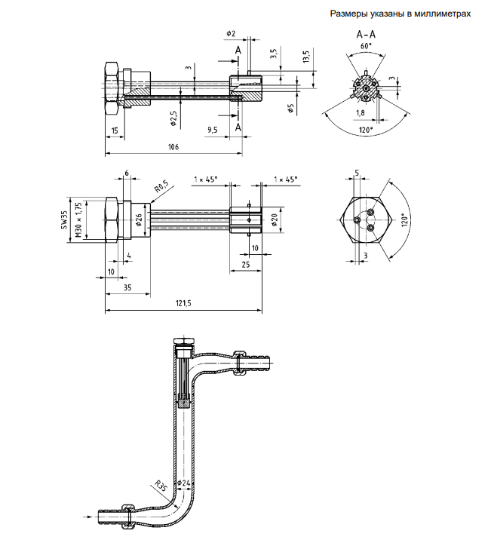

Рисунок Г.1 —Устройство измерения температуры

**МКС 91.140.01, 97.100.01**

**Ключевые слова:** отопительный прибор, радиатор, конвектор, испытания, модель, тип, номинальный тепловой поток, температурный напор, испытательная камера, измерительный контур, водяной метод, электрический метод, допускаемые отклонения, результаты испытаний.

**МКС 91.140.01, 97.100.01**

**Ключевые слова:** отопительный прибор, радиатор, конвектор, испытания, модель, тип, номинальный тепловой поток, температурный напор, испытательная камера, измерительный контур, водяной метод, электрический метод, допускаемые отклонения, результаты испытаний.

**Разработчик:**

**РГП «Казахстанский институт стандартизации и метрологии»**

**Заместитель**

**Генерального директора А. Раззарёнов**

**Руководитель Департамента**

**разработки стандартов и фонда НТД А. Сопбеков**

**Главный специалист Департамента**

**разработки стандартов и фонда НТД С. Кайликперова**